**הטכניון – מכון טכנולוגי לישראל הפקולטה להנדסה ביו רפואית**

**כלי עזר לאפיון פעילות של רשתות עצביות   
בשיטות אופטוגנטיות**

**עבודת גמר**

**לשם מילוי חלקי של הדרישות לקבלת תואר**

**מגיסטר להנדסה (M.E.)**

**מגישים:**

**גל בן פורת 066055740**

**אורית נפתלי 028708634**

**מרכז הפרויקט: פרופ' שי שוהם**

**מנחה הפרויקט: מר ארז שור**

**תמוז, תשע"ה חיפה יוני,2015**

# תקציר

שיטות אופטוגנטיות מהוות גישה חדשנית להתמודדות עם האתגרים הכרוכים באפיון וניתוח רשתות עצביות בעלות מספר גדול של תאים וכן רשתות עצביות תלת מימדיות.

יחד עם זאת, אופיו השונה של המידע הנרכש באמצעים אלו (סרטי פעילות ויזואליים כתחליף למדידות זרם/מתח שמקורן במיקרו-אלקטרודות) כמו גם כמות המידע הרבה המופקת (מספר מישורים שונים יכולים להכיל יחדיו מאות תאים ויותר), מחייבת פיתוח כלים חדשים המתאימים לעיבוד המידע וניתוחו.

כיוון שמדובר בתחום מחקרי, אין בנמצא מוצרים מסחריים מובילים הנותנים מענה לדרישות אלו. אף שקיימים מספר כלים שפותחו באופן עצמאי במוסדות מחקר שונים, הם לרוב אינם נותנים מענה מלא לדרישות הספציפיות של חוקרים אחרים (כגון התמודדות עם סוגי קלט מסויימים או יכולות להצגת התוצאות באופן נוח לשימוש).

במסגרת הפרוייקט אופיין ופותח כלי מבוסס Matlab המאפשר עיבוד וניתוח סרטי פעילות. הכלי תומך בכל שלבי העיבוד: הפרדת הסרט למישורים, זיהוי התאים הקיימים בכל מישור, חילוץ רמת הפלורוסנציה של התאים לאורך זמן הסרט ומתן מגוון יכולות תצוגה של המידע המופק כדי לאפשר זיהוי פעילות מתואמת של קבוצות תאים גדולות.

הכלי פותח בשיתוף חוקרים מהפקולטה להנדסה ביו רפואית בטכניון, מתוך כוונה שיענה על צרכיו האמיתיים של החוקר במעבדה. במהלך הפיתוח ניתנו גרסאות מוקדמות של הכלי לחוקרים לצורך התנסות והתקבל משוב בעקבותיו נעשו שינויים בכלי, לרבות פיתוח של יכולות חדשות.

הכלי מסוגל להתמודד עם מספר מקורות קלט שונים, מאפשר שמירה וטעינה של פרוייקטים קיימים (יכולת המאפשרת גם ייצוא של המידע שנאסף לצורך עיבודו באפליקציות Matlab נוספות) וכן כולל ממשק ידידותי למשתמש המאפשר להתרשם מתוצאות העבודה עד כה, ובמידת הנדרש לחזור לאחור ברצף העבודה ולבצע תיקונים לצורך קבלת תוצאות טובות יותר באיטרציה הבאה.

בנוסף להיותו פלטפורמה נוחה לעיבוד וניתוח ידניים של מידע, הכלי מממש מספר אלגוריתמים שמטרתם לייעל את תהליך עיבוד המידע וניתוחו כגון: ניקוי ארטיפקטים, סגמנטציה אוטומטית, Detrending & Normalization וזיהוי פעילות (Peak Detection).

# תוכן עניינים

1 תקציר 2

2 תוכן עניינים 3

3 הקדמה 6

4 מבוא 7

5 רקע תאורטי וסקר ספרות 9

5.1 אופטוגנטיקה 9

5.1.1 סמנים אופטיים רגישים לסידן 9

5.1.2 חלבוני GCaMP 10

5.1.3 מדידת פעילות עצבית באמצעות סמני סידן 10

5.2 שיטות צילום 11

5.2.1 מיקרוסקופיה פלורוסנטית 11

5.2.2 מיקרוסקופ קונפוקלי - פלורוסנטי 12

5.2.3 מיקרוסקופיה לא לינארית 13

5.3 כלים קיימים 15

6 תיאור הכלי 16

6.1 הגדרת דרישות 16

6.2 מבני הנתונים בתוכנה 16

6.2.1 Engine 16

6.2.2 Plane 17

6.2.3 Cell 17

6.2.4 Main_GUI 17

6.3 תיאור הכלי ואופן פעולתו 18

6.3.1 בחירת סרט 19

6.3.2 מאפייני הסרט 19

6.3.3 טעינת סרט 20

6.3.4 תצוגת תמונה 20

6.3.5 ניקוי רעשים 22

6.3.6 סימון תאים 23

6.3.7 סימון תאים אוטומטי 24

6.3.8 סימון תאים ידנית 24

6.3.9 מחיקת תאים 26

6.3.10 טעינת מידע עבור תאים 26

6.3.11 תצוגת פעילות של תאים 27

6.3.12 תצוגת Waves 28

6.3.13 דיווחי סטטוס בזמן עבודה 29

6.3.14 שמירה וטעינה של פרוייקט 30

6.4 אלגוריתמי עיבוד תמונה וניתוח פעילות 30

6.4.1 סינון רעשים וניקוי ארטיפקטים בין מישורים סמוכים 30

6.4.2 סגמנטציה אוטומטית 34

6.4.3 חילוץ ועיבוד פעילות תא בודד 38

6.4.4 זיהוי פעילות מתואמת של קבוצות תאים 42

7 תוצאות הרצה על מתארי עבודה שונים 43

7.1 מתאר 1 - צילום מישור אחד של רשתית עכבר 43

7.1.1 סימון תאים בסרט 44

7.1.2 תצוגת פעילות 45

7.2 מתאר 2 - צילום מישור אחד של אופטונט 3D 47

7.2.1 סימון תאים בסרט 47

7.2.2 פעילות תאים מתואמת 48

7.3 מתאר 3 - צילום במספר מישורים של אופטונט 3D 49

7.3.1 ניקוי ארטיפקטים בין מישורים 50

7.3.2 סימון תאים בסרט 51

7.3.3 תצוגת פעילות 51

7.3.4 איתור תבניות התפשטות 54

8 סיכום 56

9 נספחים 58

9.1 קובץ פרמטרים חיצוני ("Data Book") 58

9.2 קביעת מדדי פוקוס לאיזורים בתמונה 59

10 רשימת מקורות 61

**רשימת איורים**

איור 1 : מטודולוגית Agile לפיתוח תוכנה 8

איור 2 : חיישנים ומפעילים, סוגי החלבונים באופטוגנטיקה 9

איור 3 : מבנה חלבון GCaMP 10

איור 4 : השינויים בריכוז סידן בתא עצב במהלך פוטנציאל פעולה 10

איור 5 : תיאור תהליך הפלורוסנציה ע"י דיאגרמת יבלונסקי 11

איור 6 : תרבית תאים כפי שנראית במיקרוסקופ קונפוקלי 12

איור 7 : תיאור עיקרון הפעולה של מיקרוסקופ two-photon 13

איור 8 : ההבדלים בין מיקרוסקופ קונפוקלי למיקרוסקופ two-photon 14

איור 9 : תיאור הכלי - מסך ראשי 18

איור 10 : תיאור הכלי – בחירת סרט 19

איור 11 : תיאור הכלי – מאפייני סרט 19

איור 12 : תיאור הכלי – טעינת סרט 20

איור 13 : תיאור הכלי – תצוגת תמונה (בחירת מישור) 20

איור 14 : תיאור הכלי – תצוגת תמונה (תמונת ממוצע) 21

איור 15 : תיאור הכלי – תצוגת תמונה (בחירת מסגרת לתצוגה) 21

איור 16 : תיאור הכלי – תצוגת תמונה (מסגרת מסויימת מתוך הסרט) 22

איור 17 : תיאור הכלי – הסרת רעשים 22

איור 18 : תיאור הכלי – פאנל Cells 23

איור 19 : תיאור הכלי – תצוגת תאים 23

איור 20 : תיאור הכלי – סימון תאים אוטומטי 24

איור 21 : תיאור הכלי – סימון תאים ידני 24

איור 22 : תיאור הכלי – סימון תאים מדוייק 25

איור 23 : תיאור הכלי – סימון תאים מהיר 25

איור 24 : תיאור הכלי – מחיקת תאים 26

איור 25 : תיאור הכלי – טעינת תאים 26

איור 26 : תיאור הכלי – תצוגת פעילות 27

איור 27 : תיאור הכלי – תצוגת deltaF/F 27

איור 28 : תיאור הכלי – תצוגת Activity Map 28

איור 29 : תיאור הכלי – הגדרת פרמטרים ל תצוגת waves 28

איור 30 : תיאור הכלי – תצוגת waves 29

איור 31 : זיהוי פעילות מתואמת – Waves – מפתח צבעים 29

איור 32 : תיאור הכלי – סרגל כלים 30

איור 33 : ניקוי ארטיפקטים – השפעת מישורים סמוכים – ללא ניקוי 30

איור 34 : ניקוי ארטיפקטים – חישוב תמונת תאים אמיתיים בעזרת HPF 32

איור 35 : ניקוי ארטיפקטים – השפעת מישורים סמוכים – לאחר ניקוי בעזרת HPF 32

איור 36 : ניקוי ארטיפקטים – חישוב תמונת תאים אמיתיים בעזרת סגמנטציה ומדדי פוקוס 33

איור 37 : ניקוי ארטיפקטים – השפעת מישורים סמוכים – לאחר ניקוי בעזרת בעזרת סגמנטציה ומדדי פוקוס 34

איור 38 : סגמנטציה – פירוט שלבי האלגוריתם 1 36

איור 39 : סגמנטציה – הצגת תוצאות 1 37

איור 40 : סגמנטציה – פירוט שלבי האלגוריתם 2 37

איור 41 : סגמנטציה – הצגת תוצאות 2 38

איור 42 : חילוץ וקטור פעילות – Detrending & Normalizing 39

איור 43 : חילוץ וקטור פעילות – זיהוי שיאים 1 41

איור 44 : חילוץ וקטור פעילות – זיהוי שיאים 2 41

איור 45 : תמונת ממוצע של סרט ממתאר 1 43

איור 46 : תמונת רוויה מתוך סרט ממתאר 1 44

איור 47 : סימון תאים בסרט ממתאר 1 45

איור 48 : גרף הארה מתאים ממתאר 1 46

איור 49 : הגדלת איזור פעילות ממתאר 1 46

איור 50 : תמונת ממוצע של סרט ממתאר 2 47

איור 51 : סימון תאים בסרט ממתאר 2 48

איור 52 : wave analysis על תקופת זמן של כ-2 שניות בסרט ממתאר 2 49

איור 53 : תמונת ממוצע של שלושת המישורים מסרט ממתאר 3 50

איור 54 : הדגמת ניקוי רעשים בסרט ממתאר 3 50

איור 55 : הפעלת סגמנטציה אוטומטית בסרט ממתאר 3 51

איור 56 : פעילות תאים במתאר 3 (1) 52

איור 57 : פעילות תאים במתאר 3 (2) 53

איור 58 : Activity map עבור 20 תאים נבחרים במתאר 3 54

איור 59 : wave analysis במישור 3 במשך 20 שניות, במתאר 3 55

# הקדמה

פרוייקט זה היווה בעבורנו הזדמנות להיחשף בפעם הראשונה לעולם המחקר של רשתות עצביות מורכבות, להתרשם על קצה המזלג מהאתגרים השונים איתם נדרשים החוקרים בתחום זה להתמודד ולקבל הצצה קטנה לאמצעים הטכנולוגיים הנמצאים בחזית המחקר כיום ולקשיים הטכניים המלווים את השימוש בהם.

במהלך סקר הספרות לפרויקט הכרנו את העקרונות הבסיסיים וכלי העבודה של עולם האופטוגנטיקה, ולאחר מכן היתה לנו הזדמנות לחזות בכלים אלו בפעולה במעבדות הפקולטה להנדסה ביו רפואית בטכניון.  
במסגרת זו אף נפגשנו עם חוקרים בתחום שסיפרו לנו על נושאי המחקר הנוכחיים המעסיקים אותם, חלקו עימנו את שגרת העבודה היום-יומית שלהם והעלו רעיונות וצרכים רבים להם ניסינו לתת מענה במהלך פיתוח הכלי.

ברצוננו להודות **לארז שור**, מנחה הפרוייקט וחוקר בפקולטה להנדסה ביו רפואית בטכניון, שסייע בהגדרת מטרות הפרוייקט וסיפק הדרכה והכוונה משמעותיים לאורך שלבי התנהלותו. בנוסף סייע בגיבוש רשימת הדרישות הסופית מהכלי, סיפק חומרי גלם ששימשו לצורך פיתוח הכלי ובדיקת יכולותיו וכן התנסה בשימוש בגרסאות מוקדמות של הכלי וסיפק משוב חיוני להמשך הפיתוח.

תודה מיוחדת גם **לעדי שכטר**, חוקרת בפקולטה להנדסה ביו רפואית בטכניון, שסייעה אף היא בהגדרת רשימת הדרישות מהכלי, סיפקה לנו חומרי גלם ממחקרה וכן התנסתה בשימוש בגרסאות מוקדמות של הכלי וסיפקה משוב בעל ערך רב.

# מבוא

מאז גילוי מנגנון התגובה החשמלית של תאי העצב והבנת אופן הפעולה של תקשורת עצבית באמצעות פוטנציאלי פעולה על ידי [הודג'קין](http://he.wikipedia.org/wiki/%D7%90%D7%9C%D7%9F_%D7%94%D7%95%D7%93%D7%92%27%D7%A7%D7%99%D7%9F) ו[הקסלי](http://he.wikipedia.org/wiki/%D7%90%D7%A0%D7%93%D7%A8%D7%95_%D7%94%D7%A7%D7%A1%D7%9C%D7%99) בשנת [1952](http://he.wikipedia.org/wiki/1952) (באמצעות ניסויים בתאי עצב של הדיונון הענק [1]), ממשיכים החוקרים בניסיונות להבין את המבנה והתפקוד של מערכת העצבים. לשם כך, נדרשים החוקרים לעקוב אחר תבניות של פעילות עיצבית שמתחוללת במוח, דבר המהווה כיום אתגר מחקרי גדול.

קיימים כיום מספר כלים ושיטות לתיעוד פעילות עצבית בזמן אמת, החל ב[אלקטרואנצפלוגרם](http://he.wikipedia.org/wiki/%D7%90%D7%9C%D7%A7%D7%98%D7%A8%D7%95%D7%90%D7%A0%D7%A6%D7%A4%D7%9C%D7%95%D7%92%D7%A8%D7%9D) (EEG) – שמאפשר רישום הפעילות החשמלית במוח כולו בעזרת אלקטרודות המוצמדות ל[גולגולת](http://he.wikipedia.org/wiki/%D7%92%D7%95%D7%9C%D7%92%D7%95%D7%9C%D7%AA), דרך סריקת PET – שמשקפת את רמת הפעילות של מבנים שונים במוח בנקודת זמן מסוימת, [דימות תהודה מגנטית תפקודי](http://he.wikipedia.org/wiki/%D7%93%D7%99%D7%9E%D7%95%D7%AA_%D7%AA%D7%94%D7%95%D7%93%D7%94_%D7%9E%D7%92%D7%A0%D7%98%D7%99%D7%AA_%D7%AA%D7%A4%D7%A7%D7%95%D7%93%D7%99) (fMRI) – שבעזרתו אפשר למפות אזורים של זרימת [דם](http://he.wikipedia.org/wiki/%D7%93%D7%9D) מוגברת במוח המעידים גם על פעילות עצבית מוגברת, וכלה במיקרואלקטרודות המאפשרות רישום חשמלי של [פעילות עצבית](http://he.wikipedia.org/wiki/%D7%93%D7%97%D7%A3_%D7%A2%D7%A6%D7%91%D7%99) בתא עצב בודד [2] או בקבוצת תאי עצב ע"י שימוש במערך מיקרואלקטרודות יעודי [4][3].

בהתאם למכשירים בהם נעשה שימוש, המבנים שפעילותם נמדדת נעים מרמת הנוירון הבודד, דרך תבנית פעולתם של אזורים שלמים, ועד למאפייני הפעילות החשמלית במוח כולו.

ואכן, הכלים שהוזכרו לעיל תרמו רבות בתחום חקר המוח, אך הדרך להבנת תהליכים מורכבים עודה רבה וחסרונותיהן של שיטות אלו ברורים: הקישור בין פעילות עצבית שנרשמת מרחוק (לדוגמא: באמצעות EEG) לפעילות של נוירון בודד היא כמעט בלתי אפשרית, ואילו רישום פעילות של תאים בודדים בעומק המוח באמצעות מיקרואלקטרודות אינה אפשרית בגוף חי. האופטוגנטיקה היא הכלי שבעזרתו מנסים החוקרים להתגבר על חסרונות אינהרנטיים אלו.

אופטוגנטיקה הוא תחום חדש ומתפתח במדעי העצב המאפשר שיטות חדשות ובלתי חודרניות לצפייה בפעילות עיצבית בגוף חי. האופטוגנטיקה מאפשרת, ע"י שימוש בהנדסה גנטית, לקבל הארה פלורוסנטית במקום שבו היתה פעילות חשמלית. בעזרת יכולת זו, תוך שימוש באמצעים מיקרוסקופיים מתאימים, ניתן לרשום פעילות חשמלית מאוכלוסיה גדולה יחסית, תלת מימדית, של תאי עצב.

בפקולטה להנדסה ביורפואית בטכניון משמשות שיטות אופטוגנטיות במספר מחקרים, כגון: מחקר משותף של פרופ' שי שהם ופרופ' שולמית לבנברג העוסק בחקר פעילות עצבית בחוט השדרה (In Vivo); מחקר נוסף במעבדה של שי שוהם העוסק בחקר פעילות עצבית באיזור הראייה במוח (In Vivo), וכן ניתוח פעילות עצבית ברשת In Vitro .

בכל המחקרים הללו מצלמים החוקרים סרטי פעילות של אוכלוסיות נויירונים במתארים שונים. לאחר מכן יש לעבד ולנתח סרטים אלו כדי להפיק מהם את המידע הרלוונטי לצורך המחקר.

מטרת הפרוייקט היא לממש כלי עבודה לצורך ניתוח סרטי פעילות אלו.

הכלי יקבל כקלט סרטי פעילות של תאי עצב שצולמו תחת מיקרוסקופ במספר פורמטים אפשריים, יבצע ניקוי רעשים שמקורם באופטיקה ובפיזור האור ע"י התווך שבו נמצאים התאים, יאפשר למשתמש לסמן תאים בתמונה (ידנית או אוטומטית) ויציג לפי דרישה מתווים של פעילות לאורך זמן של תאים נבחרים. בנוסף יאפשר הכלי שמירה של הנתונים הגולמיים והמעובדים בפורמט שיאפשר המשך עיבוד של החומר ע"י החוקרים במידת הצורך.

**Scrum - Agile**

בתחילת הפרוייקט נחשפנו למטודולוגיית פיתוח **Scrum-Agile**, שמקובלת בתעשייה בהקשר של פיתוח מוצרי תוכנה.   
Agile , (בעברית: "קל תנועה, זריז, עירני") היא גישה ב[הנדסת תוכנה](http://he.wikipedia.org/wiki/%D7%94%D7%A0%D7%93%D7%A1%D7%AA_%D7%AA%D7%95%D7%9B%D7%A0%D7%94) המניחה ש[פיתוח תוכנה](http://he.wikipedia.org/wiki/%D7%A4%D7%99%D7%AA%D7%95%D7%97_%D7%AA%D7%95%D7%9B%D7%A0%D7%94) הוא ביסודו בעיה [אמפירית](http://he.wikipedia.org/wiki/%D7%90%D7%9E%D7%A4%D7%99%D7%A8%D7%99%D7%A6%D7%99%D7%96%D7%9D), ומתייחסת אליו כ[משחק](http://he.wikipedia.org/wiki/%D7%9E%D7%A9%D7%97%D7%A7) של שיתוף פעולה מוכוון־מטרה [5]. הגישה הזריזה לפיתוח תוכנה מניחה שלא ניתן להגדיר במלואה תוכנה מסוימת קודם לפיתוחה בפועל, ומתמקדת במקום זאת בשיפור יכולתו של הצוות לספק תוצרים במהירות ולהגיב לדרישות העולות תוך כדי הפיתוח. היתרון של השיטה הוא שניתן להגיע למוצר במהירות ולשמר גמישות ויכולת לבצע תיקונים ושינויים תוך כדי תנועה. השיטה גם מאפשרת נקודות יציאה רבות במהלך הדרך.



איור 1 : מטודולוגית Agile לפיתוח תוכנה

אף על פי שבמסגרת הפרוייקט לא נעשה שימוש מלא בכללי המתודולוגיה, אומץ הרעיון המרכזי של השיטה - פיתוח באיטרציות, המאפשר עבודה בסבבים קצרים בהם מגדירים דרישות ומממשים מוצר עובד. על בסיס מימוש זה ניתן להתקדם על ידי העלאת דרישות חדשות שימומשו באיטרציה הבאה.

במהלך תקופת הפרוייקט התקדמה העבודה בסבבים, כל סבב החל בפגישה עם המנחה בה הוצגו התוצאות שהתקבלו עד כה, והוגדרו הדרישות וכיווני ההתקדמות לסבב הבא. לאחר כל פגישה התקיימה עבודה עצמאית של מימוש ובדיקות, כאשר לרוב מומשו מספר אלגוריתמים שונים לפיתרון הבעיות שעל הפרק. בסיום כל סבב התקבלה גרסא עובדת של הכלי, אותה ניתן היה להריץ על סרטים שונים כדי להתרשם מן היכולות שנצברו עד כה.

# רקע תאורטי וסקר ספרות

## אופטוגנטיקה

אופטוגנטיקה הוא תחום חדש יחסית במדעי המוח שמשלב אופטיקה ושיטות גנטיות, ומאפשר בחינה מקרוב של אינטראקציות בין נויירונים [6]. קיימים שני סוגי יישומים באופטוגנטיקה:  
צפייה בפעילות של נויירונים - ע"י חלבונים שהונדסו לפלוט אור כתגובה לפעילות חשמלית. חלבונים אלו מכונים sensors – חיישנים של פוטנציאל פעולה בתא עצב.   
הפעלה של נויירונים ע"י חלבונים אחרים, המכונים actuators – מפעילים, שגורמים לייצור דה-פולריזציה והיפר פולריזציה בתאי עצב כתגובה לחשיפה לאור.

האיור להלן מתוך [6].

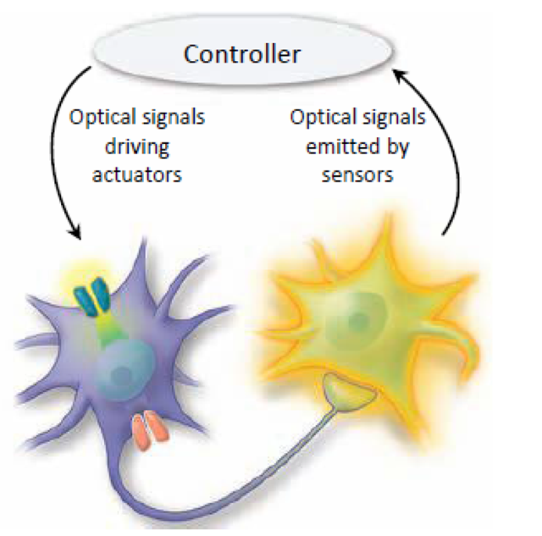

איור 2 : חיישנים ומפעילים, סוגי החלבונים באופטוגנטיקה

החלבונים שמשמשים באופטוגנטיקה יכולים להיות מכוונים לסוגים ספציפיים של תאים, רקמות או איברים בהתאם לשאלת המחקר. תכונה זו הופכת את האופטוגנטיקה לכלי רב עוצמה שנותן יתרון רב למדעני מוח.

עבודה זו מתייחסת בעיקר לסוג הראשון של החלבונים, החיישנים, האחראים להארה בסרטי הפעילות המנותחים באמצעות הכלי שפותח במסגרת הפרוייקט.

### סמנים אופטיים רגישים לסידן

בנוירונים, ירי פוטנציאל פעולה גורם לפתיחה של תעלות סידן תלויות מתח שנמצאות על ממברנת התא, דבר המוביל לזרימה של סידן פנימה לתוך התא ולהגדלת ריכוז של יוני הסידן בתא תוך מספר מילישניות. על כן, קביעת התיזמון של פוטנציאל פעולה שהתרחש בתא יכול להתבצע על פי מדידת ריכוז הסידן התוך תאי [7].   
כבר ב- 1990 הצליחו חוקרים לקבל תמונה של פרוסת מוח ברזולוציה של תא בודד באמצעות צביעה שהיא רגישה לסידן. ב-2003 התקבלה תוצאה דומה בגוף חי (In vivo).   
פריצת הדרך הבאה התרחשה ב-2010 כאשר נעשה שימוש בסמנים מהונדסים גנטית לסידן GECIs (Genetically Encoded Calcium Indicators) . גם במקרה זה הצליחו החוקרים להגיע לדימות ברזולוציה של תא בודד [8].

כיום, סמנים פלורוסנטיים כימיים לזיהוי סידן נפוצים וזמינים והטכניקות להכנסתם לתאים מבוססות. עם זאת, חסרונותיהם של הסמנים הכימיים (כגון: דליפת חומר, חוסר אפשרות להפרדה בין תאים, הצורך בטכניקות הטענה שאינן מאפשרות ספציפיות לפי סוג תא או סימון פנים תאי) הגבירו את הצורך בסמנים שמקודדים גנטית לתוך התא.

ה GECIs מבוטאים בתאים ע"י החדרת הגן לתאים בצורה ישירה (באמצעות כלים של הנדסה גנטית כגון טרנספקציה) , או ע"י יצירת יצורים טרנסגנים שמבטאים את הגנים של הסמנים באופן עצמאי. השיטה מאפשרת דימות לא חודרני עם אפשרות ליחודיות תת-תאית. בנוסף מתאפשרת נוכחות מתמשכת של הסמנים בתאים לאורך זמן. [9]  
GECIs מבוססים על חלבונים פלורוסנטים (FPs) ובעיקר על GFP (green fluorescent proteins) שמקורם במדוזות.

### חלבוני GCaMP

חלבוני GCaMP הם מחלקה של סמני סידן אותם ניתן לקודד גנטית לתוך תאי עצב. חלבונים אלו הם בעלי יכולות משופרות ורגישות גבוהה באופן יחסי, המאפשרת גילוי פוטנציאל פעולה בודד ברמת אמינות גבוהה במיקרוסקופ בעל הגדלה סבירה [10]. חלבונים אלו מתאימים לקבוצה גדולה של נויירונים ונשארים פעילים בתא למשך תקופה ארוכה (מספר חודשים), תכונה המאפשרת לחוקרים מרחב פעולה גדול באפשרויות הדימות. ניתן להשתמש בחלבונים אלו במחקרים In vitro והן במחקרים In vivo [11]

ה GCaMP מורכב מחלבון פלורוסנטי ירוק (cpGFP), חלבון שנקשר לסידן (CaM) ושרשרת M13 שמחוברת אליו. הקומפלקס כולו עובר שינוי מבני שגורם להארה כאשר הוא מתחבר לסידן.

האיור להלן מתוך [12].

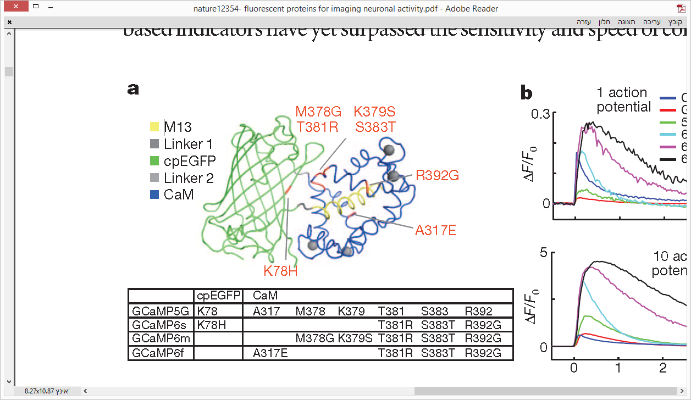

איור 3 : מבנה חלבון GCaMP

חלבוני GCaMP6 הם תת-משפחה של ה GCaMP שרגישים מאד לסידן והוכח שהם עולים בביצועים שלהם על פני חיישני סידן אחרים [12]. סרטי הקלט בעבודה זו צולמו תוך שימוש בחלבונים אלו.

### מדידת פעילות עצבית באמצעות סמני סידן

כאמור, ישנו צימוד בין עירור חשמלי בתא עצב לבין ריכוז הסידן בתא, והקשר הזה מתווך ע"י תעלות הסידן תלויות מתח בממברנת התא. בשלב הרה-פולריזציה, ישנה זרימה גדולה של סידן פנימה לתוך התא שגורמת לעליה חדה בעוצמת ההארה של החלבונים, ואחריה ישנה דעיכה כאשר הסידן מפונה מהציטוזול בחזרה לרמתו ההתחלתית [6] .

האיור להלן מתוך [7].



איור 4 : השינויים בריכוז סידן בתא עצב במהלך פוטנציאל פעולה

הסיגנל המתקבל מושפע מגורמים מפריעים רבים ובהם התיישנות של הסמנים (photo-bleaching), הארה עצמית של התאים (autoflorescence), רעשי רקע ושינויים קטנים בעוצמת הפלורוסנציה של החלבונים.   
כדי להתגבר על ההפרעות האלה מודדים אות שהוא יחסי: **F/FΔ** שמייצג את סך כל הסידן שנכנס לתא.

זרמי הסידן שנכנסים לתא גורמים לעליה לינארית בכמות הסידן ולכן לעליה ליארית של F/FΔ. כאשר הזרם נפסק, כמות הסידן יורדת בהדרגה, ו F/FΔ דועך חזרה לרמתו ההתחלתית. התחלת העליה של זרם הסידן מתחילה כ 1msec אחרי ה- spike. כדי להבחין בין spikes, יש צורך לדגום בקצב מתאים. כמו כן נשים לב שקצב גבוה מידי של spikes יגרום לאות להיות ברוויה.

## שיטות צילום

### מיקרוסקופיה פלורוסנטית

מיקרוסקופיה פלורוסנטית היא כלי רב עוצמה המאפשר לצפות בתופעות ביולוגיות רבות בדגימות תאים, ובין היתר בפוטנציאל פעולה כפי שתואר לעיל. הפלורוסנציה הנפלטת מתרבית תאים, בין אם כזו המתרחשת באופן עצמאי בדגימה ובין אם מושרית מבחוץ, מאפשרת לקבל תמונה בקונטרס גבוהה ולכן יכולה לשמש כשיטה אכותית וכמותית גם יחד לבחינת התהליך הביולוגי.

מהי פלורוסנציה?

פלורוסנציה היא [פליטה ספונטנית](http://he.wikipedia.org/wiki/%D7%A4%D7%9C%D7%99%D7%98%D7%94_%D7%A1%D7%A4%D7%95%D7%A0%D7%98%D7%A0%D7%99%D7%AA) של [אור](http://he.wikipedia.org/wiki/%D7%90%D7%95%D7%A8) באורך גל מסויים ממולקולה, הנגרמת כתוצאה מעירור של אותה מולקולה באור בעל אורך גל קצר יותר (אנרגיה גבוהה יותר).   
האיור הבא מתאר את תהליך הפלורוסנציה: כאשר פוטון פוגע במולקולה, אנרגיית האור הנבלעת במולקולה גורמת לשינוי הארגון האלקטרוני של המולקולה. האלקטרון עובר ממצב היסוד שלו למצב מעורר (קו כחול). חלק מהאנרגיה מתבזבז, וכאשר האלקטרון חוזר חזרה מהרמה הגבוהה לרמת היסוד - נפלטת אנרגיה בצורה של פוטון באורך גל גבוה יותר. הפרש האנרגיה בין הפוטון המעורר לפוטון הנפלט נקרא היסט סטוקס (Stokes shift).

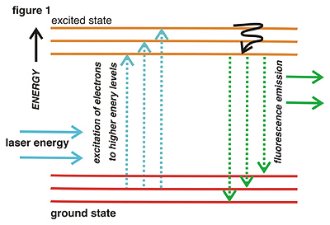

איור 5 : תיאור תהליך הפלורוסנציה ע"י דיאגרמת יבלונסקי

העקרונות של מיקרוסקופ פלורוסטי דומים לאלו של מיקרוסקופbrightfield רגיל למעט ההבדל במקור האור ובטיפול בהשפעות של האור המשמש לעירור [13]. באופן אידיאלי, על המיקרוסקופ הפלורסנטי למקסם את איסוף האור הנפלט ולהעבירו לגלאי (למשל CCD) ובמקביל לסנן ככל הניתן את האור המשמש לעירור.   
לכל חומר פלורוסנטי קיים פרופיל עירור ופליטה האופייני לו. לכן, על פי הפרופיל של החלבון הספציפי שבו צופים, העירור יהיה בלייזר באורך גל מאד בו הבליעה מקסימלית, ואילו האיסוף של האור הנפלט יתמקד בתחום אורכי הגל אשר בספקטרום הפליטה. התהליך מבתצע ע"י שימוש בסט של פילטרים במסלול העירור ובמסלול האיסוף, בשילוב עם מראות דיכרואיות (שמעבירות אור בתחום אורכי גל מסויים ומחזירות באורכי גל אחרים).

### מיקרוסקופ קונפוקלי - פלורוסנטי

מיקרוסקופ קונפוקלי מציע מספר שיפורים משמעותיים לעומת מיקרוסקופ פלורוסנטי wide field רגיל, ביניהם עומק שדה קטן יותר (שמאפשר רזולוצית עומק טובה יותר), הפחתה של הפרעות מחוץ לפוקוס, והיכולת לסרוק את הדגימהבאופן סידרתי בציר הגובה [14].

כאשר מסתכלים על דגימה פלורוסנטית במיקרוסקופ widefield , הדגימה כולה מוצפת באור. דבר זה גורם לכך שכל חלקי הדגימה יעוררו יחדיו באותו הזמן בדיוק, כך שתיתכן פליטת אור גם ממישורים שהם מעל ומתחת למישור המוקד (המישור שכרגע בפוקוס, נקרא פלורוסנציה מישנית). אור זה נקלט גם הוא ביחד עם האור ממישור המוקד ומייצר הפרעות לא רצויות.  
לעומת זאת, במירוסקופ קונפוקלי משמתמשים לעירור במקור אור נקודתי (בד"כ לייזר) שממומקד באמצעות עדשה בנקודה מסויימת בדגימה. בכיוון השני, אור שאינו בפוקוס מסונן באמצעות מעבר דרך חריר שממוקם על מישור לפני הגלאי, דבר הגורם לכך שרק אור שמקורו במישור המוקד יגיע לגלאי, ואור שאינו ממישור המוקד יונחת. לפיכך התמונה תהיה באיכות טובה יותר (יחס אות לרעש משופר) . עם זאת, קבלת התמונה בשיטה הזו מורכבת יותר ובד"כ גם איטית יותר מכיוון שיש לסרוק נקודה אחר נקודה בדגימה, לעומת מיקרוסקופ פלורוסנטי רגיל שבו התמונה מתקבלת בצילום בודד.

באיור שלהלן ניתן לראות תמונה של תרבית תאי עצב המתקבלת ממיקרוסקופ קונפוקלי:

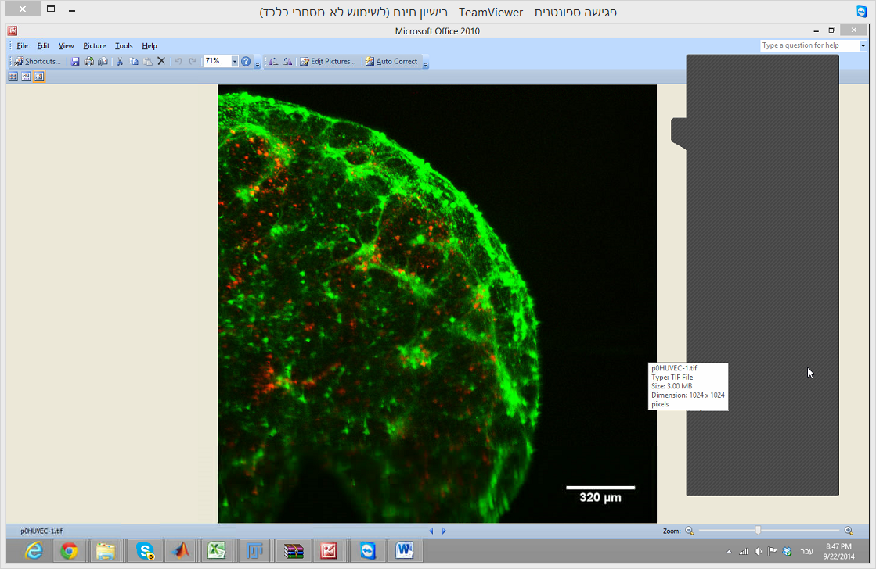

איור 6 : תרבית תאים כפי שנראית במיקרוסקופ קונפוקלי

### מיקרוסקופיה לא לינארית

מיקרוסקופיה לא לינארית, המכונה גם "excitation microscopy "Two-photon, או "Two-photon laser scanning microscopy", היא טכניקת הדמייה פלורוסנטית עם ביצועים משופרים לעומת השיטה הקונפוקלי, המשמשמת לצילומי עומק ויתרונה העיקרי הוא בצילום דגימות בתלת מימד [15].   
עיקרון הפעולה של מיקרוסקופ two-photon מבוסס על כך שכדי שמולקולה פלורוסנטית תעורר, עליה לספוג כמות מסויימת של אנרגיה - כלומר לקלוט אור באורך גל מסויים (אורך הגל מגדיר את האנרגיה). רק פוטונים באורך הגל המתאים יצליחו להעלות את האלקטרונים לרמת האנרגיה הדרושה כדי שתתרחש פלורוסנציה. הרעיון ב- two-photon הוא להשתמש בשני פוטונים באורך גל כפול מאורך הגל הדרוש לעירור, כך שרק קליטה שלהם יחדיו בו זמנית ע"י המולוקולה הפלורוסנטית תספק די אנרגיה לצורך פליטת פוטון עתידית.

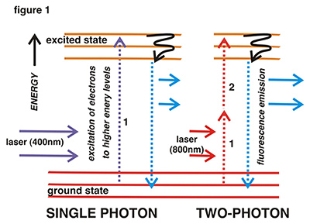

איור 7 : תיאור עיקרון הפעולה של מיקרוסקופ two-photon

בצורה זו ניתן להשתמש לעירור בלייזר באור אינפרא אדום (800nm) שהוא במחצית מהאנרגיה של האור הסגול (400nm) ויתרונו הגדול הוא בכך שהוא פחות מתפזר ברקמה, ומשפיע פחות על תאים חיים.

עם זאת, ההסתברות לקליטה בו זמנית של שני פוטונים היא נמוכה ביותר, לכן נדרש שטף גבוה מאוד של פוטונים המתקבל ע"י פולס מרוכז של לייזר אינפרא אדום מסוג femtosecond (כלומר לייזר שמשדר בפולסים מאד צרים, ולכן הספק השיא שלו מאד גבוה).   
יתרון נוסף של גישה זו הוא שעירור מולקולות פלורוסנטיות מחוץ למישור המוקד הינו מזערי, בעיקר עקב הסיכוי המופחת לבליעת יותר מפוטון אחד בו זמנית עקב התרחבות האלומה וירידת צפיפות הספק השיא.

התמונה הבאה, המדגימה באופן סכמטי את ההבדלים בין מיקרוסקופ קונפוקלי ומיקרוסקופ two-photon, לקוחה מתוך אתר הדרכה אונליין של חברת Nikon <https://www.microscopyu.com/articles/fluorescence/index.html> בפרק: ""Fundamentals and Applications in Multiphoton Excitation Microscopy

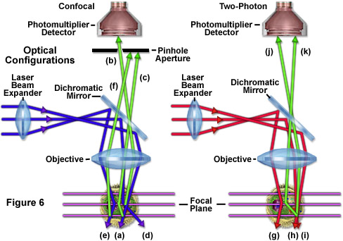

איור 8 : ההבדלים בין מיקרוסקופ קונפוקלי למיקרוסקופ two-photon

נשים לב שהאיור הוא פשטני ואינו מציג את מנגנון הסריקה המרחבית שמתבצע בד"כ ע"י מראה סוקרת דו צירית.

מיקרוסקופ מסוג two-photon הוא כיום הפתרון האידיאלי עבור דימות תלת מימדי, ובניגוד למיקרוסקןפ קונפוקלי אינו דורש חריר עבור הגלאי. בנוסף, מכיוון שהעירור מתבצע בספקטרום האינפרא אדום, ההפרעה שלו לתאים/רקמות היא מינימלית. על כן, בתיאוריה לפחות, סוג המיקרוסקופ הזה מתאים ביותר לדימות תאים חיים. למרות זאת, מיקרוסקופ מסוג two-photon איננו מתאים לכל המולוקולות הפלורוסנטיות בהן נעשה שימוש, ובכלל, עבור דגימות שטוחות אין יתרון משמעותי ל מיקרוסקופ two-photon על פני מיקרוסקופ פלורוסנטי סטנדרטי המשתמש לעירור בפוטון יחיד באורך גל קצר.

בתחומי מחקר מסויימים, ובפרט בחקר הפעילות ברשתות עצביות, קיים צורך להתבונן בפעילות עצבית על ציר הזמן - כלומר נדרש צילום תמונות עוקבות בקצב גבוה. לכן מתפשרים לעיתים על איכות התמונה כדי לעמוד בקצב צילום התמונות הנדרש.

על פי צורכי המחקר, מפותחים מערכי דימות מתאימים כדי להתגבר על החסרונות המובנים בשיטות השונות.   
במכון וויצמן למשל פיתחו שיטות לסריקת דגימות תלת מימדיות בקצב גבוה במיקרוסקופ two-photon ע"י שימוש בטכניקה מתקדמת לקבלת צפיפות הספק גבוהה של הלייזר שמשמש לסריקה בנקודת הפוקוס שלו. ע"פ שיטה זו, המכונה temporal focusing [16], מרחיבים את פולס הלייזר בציר הזמן באיזורים שמחוץ לפוקוס, ודואגים שהפולס יהיה קצר ביותר בנקודת הפוקס, ולכן גם בעל אנרגיה גבוהה ביותר בנקודה זו. ההרחבה של הפולס בציר הזמן נעשית ע"י הצרה של רוחב הסרט שלו באמצעות פיצול הקרן למספר קרניים שכל אחת מהן צרת סרט (ולכן רחבה בזמן).  
במחקר אחר השתמשו בסורק לייזר של מיקרוסקופ two-photon שעובד בטכנולוגיה של גישה ישירה (Random Access) למעקב אחרי פעילות במוח של עכבר. בשיטה זו דוגמים את נקודות העניין מבלי לסרוק את כל התמונה כדי לקבל רזולוציה זמנית משופרת [17]. הגישה הישירה מתאפשרת ע"י הסטה אקוסטו-אופטית של הקרן במקום הסטה מיכאנית באמצעות מראות.

במעבדה של שי שוהם בטכניון פיתחו מערך דימות two-photon היברידי שמשלב סריקת לייזר מדוייקת, עם סריקת שורות מתוך הדגם במקום סריקת נקודה. השיטה מאפשרת סריקה מהירה מכיוון שהיא עוקפת את בעיית מהירות הסריקה באמצעות מראה, ופותרת את הירידה בביצועי סינון העומק שנובעים מכך ע"י שימוש בטכנולוגיית ה-temporal focusing שתוארה לעיל, כאשר הצילום מתבצע בגלאי CCD עבור שורות שלמות במקום PMT (גלאי לפיקסל בודד בעל רגישות גבוהה מאד) [18].

השימוש בשתי הטכניקות והאפשרות למתג בינהן מאפשר דימות מבני ופונקציונלי גם יחד לדגימות תלת מימדיות גדולות במהירות גבוהה דייה כדי לעקוב אחרי פעילות ספונטנית של מאות תאי עצב.  
בכל מקרה, כדי לעבד הקלטות של פעילות עצבית (spikes) במבנים תלת מימדיים עבים יש להתמודד עם פיזורים של התווך וכן עם הפרעות שנובעות מפלורוסנציה במישורים סמוכים.

## כלים קיימים

תחום האפיון וניתוח הפעילות של רשתות עצביות בשיטות אופטוגנטיות עודנו תחום מחקרי בעיקרו, ומשום כך אין בנמצא כלים מסחריים שפותחו באופן ספציפי עבור מטרות אלו. חוקרים רבים עושים שימוש בכלים רב תכליתייים כגון Matlab או בחבילות פונק' מוכנות כגון NumPy/SciPy המשמשות כתשתית לפיתוח עצמאי של יכולות ניתוח ועיבוד ספציפיות.

עם זאת, הצורך במתן פתרונות מקיפים למגוון הדרישות העולות במהלך הניתוח והעיבוד של סרטים מסוג זה, כמו גם הקושי בפיתוח ותחזוקה עצמאיים של כלים אלו ע"י חוקרים שאינם מהנדסי תכנה, הוביל לשיתופי פעולה ברמה האקדמית המבוססים על שיתוף ספריות תכנה וכלים שפותחו באופן עצמאי. (השיתוף נעשה בגישת "קוד פתוח" - Open Source ).

דוגמא לכלי מסוג זה היא חבילת SIMA - Sequential IMaging Analysis [19] , הכוללת ספריית פונקציות בשפת Python וכן ממשק משתמש נלווה. החבילה כוללת יכולות סגמנטציה של סרטי פעולה, תוך התמודדות עם שינויים קלים במיקומי התאים בפריימים עוקבים (יכולות הנדרשת עקב תזוזות הרשת בניסויים In Vivo) . כמו כן ניתן לבצע רגיסטרציה של מיקומי התאים לצורך איסוף מידע ממספר סרטים שונים. בשלב הבא מאפשרים הכלים חילוץ סיגנל הפלורוסנציה של התאים שהוגדרו ושמירתו בפורמט מוכר לצורך עיבוד נוסף בכלים אחרים.

עם זאת, החבילה אינה כוללת תמיכה נוחה בעיבוד סרטים הכוללים מס' מישורים במקביל, לרבות יכולות ניקוי הארטיפקטים הנוצרים עקב השפעה הדדית בין המישורים. כמו כן, הכלי שם דגש על סדרת הפעולות הנדרשות לצורך חילוץ רמת הפלורוסנציה המשתנה בזמן של כל תא, ואינו מאפשר ניתוחים מתקדמים יותר של תבניות פעולה של קבוצות תאים שונות. בנוסף, שימוש מתקדם בספרייה דרש היכרות טובה עם שפת Python.

כלים מתקדמים כגון ACQ4 [20] תומכים בממשק ישיר מול מכשור הצילום (כגון מצלמה, מיקרוסקופ או Patch Clamp) ובכך מאפשרים ניהול מקצה לקצה של תהליך המחקר כולו: משלב איסוף המידע ועד לשלב העיבוד והניתוח. כמו כן מאפשר הכלי התמודדות עם מס' סוגי קלט ממקורות בעלי אופי שונה (כגון Patch clamp או multiphoton calcium imaging). בנוסף כולל כלי זה מודולים שונים לעיבוד מידע המתואמים לאופי כל אחד ממקורות הקלט ומאפשרים, בין היתר, ניתוח פעילות של רשותות עצביות מורכבות.

בעוד ש- ACQ4 מבוסס על Python, קיימים כלים בעלי אופי דומה כגון Ephus [21] או ScanImage [22] המבוססים על Matlab.

גישה נוספת היא פיתוח תוספים (Plugins ) המקנים יכולות עיבוד רלוונטיות של סרטי פעולה לכלי תוכנה קיימים. דוגמא לכך היא TurboReg [23], תוסף לתכנת ImageJ (כלי מוכר לעיבוד תמונה ב- Java). יתרונם הגדול של תוספים אלו הוא שמעטפת התכנה אליה הם מתחברים מספקת מגוון רחב של יכולות (כגון ממשק משתמש מתקדם, טעינה ושמירה של סרטים במגוון פורמטים שונים וכו') ונהנית מיציבות, תחזוקה שוטפת ופיתוח גרסאות עתידיות.

# תיאור הכלי

## הגדרת דרישות

מטרת הפרוייקט היא מימוש כלי עזר שישמש חוקרים בתחום האופטוגנטיקה לצורך ניתוח סרטי פעילות של נוירונים.  
הכלי יהיה בעל ממשק משתמש גרפי (GUI) ידידותי שיאפשר לחוקרים לטעון סרט פעילות בו מצולם מישור אחד או יותר ולבחור מתוכו את תחום הזמן לעיבוד. בתחום זה יסייע הכלי למשתמש להגדיר את מיקומי תאים ולעקוב אחרי פעילותם לאורך זמן הסרט. בנוסף למעקב אחרי פעילות תאים בודדים, יוכל הכלי לזהות איפיוני פעילות משותפים של קבוצות תאים הפועלים יחדיו, להבחין בין Burts לפעילות ספורדית, ולזהות תבניות התפשטות של פעילות עצבית במרחב ובזמן ((waves.

להלן פירוט הדרישות הפרטניות מהכלי:

* יש לתמוך בסרטי פעילות בפורמטים הבאים:
  + AVI
  + MPEG4
  + קובץ Tiff בודד שמכיל את כל תמונות הסרט
  + תיקייה עם קבצי Tiff שכל אחד תמונה בודדת
* יש לאפשר למשתמש לשנות פרמטרים שנקראו מהסרטים (כגון קצב הצילום), ולהגדיר פרמטרים נוספים (כגון מספר המישורים,המרחק בין המישורים וכו).
* יש לאפשר למשתמש לבחור את תחום הזמן אותו מעוניינים לעבד מתוך הסרט כולו.
* יש להציג למשתמש תמונת ממוצע של כל מישור בנפרד.
* יש לבצע ניקוי של הפרעות הדדיות בין מישורים סמוכים.
* יש לאפשר צפיה בתמונות ספציפיות מתוך הסרט, לפי בקשת המשתמש, תוך ציון מיקום התמנה בזמן.
* יש לאפשר למשתמש לסמן תאים על גבי תמונות מתוך הסרט. על הסימון לעבוד בצורה אוטומטית אך גם לאפשר למשתמש לצע תיקונים ולסמן תאים באופן ידני.
* יש לאפשר למשתמש לבחור תת קבוצה של תאים (מתוך קבוצת כל התאים שהוגדרו) שעבורם רוצים לראות פעילות.
* הכלי יציג את הפעילות של תאים שנבחרו בצורה של גרף ΔF/F על ציר הזמן, וכן בצורת Activity Map.
* הכלי יאפשר למשתמש להגדיר תחום זמן ולחפש Waves עבור מישור נבחר.
* למשתמש תהיה אפשרות לשמור את התצורה הנוכחית ואת כל המידע שנאסף עבור סרט מסויים לקובץ, וכן לטעון תצורה קיימת מתוך קובץ שנשמר בעבר.
* יש לאפשר למשתמש שליטה על פרמטרים רלוונטיים לריצה מתוך קובץ פרמטרים חיצוני.
* הכלי יכתב וירוץ בסביבת MATLAB.

## מבני הנתונים בתוכנה

האפליקציה תוככנה ומומשה על פי תפיסת תכנות מונחה עצמים (Object Oriented Programimng). בהתאם לתפיסה זו חולקה התוכנה למודולים שכל אחד מהם הוא אובייקט המחזיק מבנה הנתונים עצמאי וכולל פונקציות המבצעות פעולות על מבנה זה. האפליקציה בנוייה מארבע מודולים מרכזיים: GUI, Engin, Plane, Cell.

### Engine

מבנה Engin , שהינו היחיד מסוגו, מכיל מידע כללי על הסרט המעובד וכן מערך של מישורים (אובייקטים מסוג Plane). הפעולות הנתמכות ע"י אובייקט ה- Engine כוללות טעינה של סרט (תוך חלוקה למישורים השונים), יצירת תמונת ממוצע לכל מישור, ניקוי הפרעות בין מישורים סמוכים ועוד.

המאפיינים של Engin הם:

* + videoFileName – שם הסרט לעיבוד
  + videoType - הפורמט של הסרט:
* 1 = AVI/MPEG,
* 2 = קובץ TIF מרובה תמונות,
* 3 = תיקיית קבצי TIF שכל אחד מכיל תמונה בודדת
  + nFrames - מספר התמונות שיש בסרט
  + planeArray – מערך (מסוג Plane) של כל המישורים שמצולמים בסרט
  + Height/ Width- המימדים של כל תמונה בסרט
  + isLoaded – דגל שמסמל האם הסרט כבר נטען או לא. מאותחל ל- false.

### Plane

מבנה Plane, הקיים עבור כל מישור, מכיל תמונות ממוצע של המישור וכן מערך של תאים (אובייקטים מסוג Cell) הנמצאים במישור. הפעולות הנתמכות ע"י אובייקט ה- Plane כוללות הוספת תא, מחיקת תא, סגמנטציה אוטומטית ועוד.

המאפיינים של Plane הם:

* meanImage – תמונת ממוצע של המישור בתחום זמן מוגדר
* meanImageClean - תמונת ממוצע של המישור אחרי ניקוי הפרעות ממיורים סמוכים
* planeArtifacts – האיזורים במישור שמוגדרים ככאלה שיוצרים הפרעה למישורים סמוכים
* cellArray – מערך (מסוג Cell) של כל התאים שמוגדרים במישור הזה

### Cell

מבנה Cell, הקיים עבור כל תא, מכיל את המאפיינים של תא מסויים במישור מסויים (מיקום, גודל וכו), וכן מכיל את ה- data של התא בכל אחד משלבי העיבוד: Raw, Deternd, Normalize. הפעולות הנתמכות ע"י אובייקט ה- Cell כוללות חישוב רמת הפלורוסנציה של התא מתוך תמונה מסויימת בסרט (תוך ביצוע Detrend & Normalize), זיהוי אוטומטי של פוטנציאלי פעולה (Peak Detection) ועוד.

המאפיינים של Cell הם:

* cellMask - תמונת ממוצע של המישור בתחום זמן מוגדר
* המלבן החוסם של התא: xmin/ymin/width/height
* circumferenceLine- ההיקף של התא
* pixelNum – מספר הפיקסלים בתא
* rawData – מערך המכיל את הסיגנל של התא לאורך הזמן שנבחר לעיבוד בסרט, כפי שנקרא במקור (ערך ממוצע).
* detrendData – מערך המכיל את הסיגנל של התא לאחר ביצוע פעולת ה- deternd (החסרת מגמה).
* normData - מערך המכיל את הסיגנל של התא לאחר ביצוע נורמליזציה.
* peaksData – מערך שמסמן מיקומיpeaks בסיגנל של התא.

### Main_GUI

ה- Main_GUI הוא הממשק הגרפי למשתמש. הוא פותח באמצעות GUIDE (graphical user interface development environment) של matlab, ומכיל את תמונת המסך עם הפקדים השונים ופונקציות השליטה על כל אחד מהפקדים.

## תיאור הכלי ואופן פעולתו

העבודה עם הכלי מתחלקת לשלושה שלבים ('States'), המתאימים לרצף הפעולות המתבצע בעת עיבוד סרט פעילות. מכל שלב ניתן להתקדם לשלב הבא או לחזור אחורה לצורך ביצוע תיקונים. השלבים הם:

* **State1 : "Not Loaded"**   
  שלב התחלתי בו מתבקש המשתמש לבחור את הסרט ולהגדיר פרמטרים נלווים כגון מספר המישורים, המרחק בין מישורים, תחום הזמן לעיבוד, קצב מסגרות ועוד. לחיצה על כפתור "Load" תקרא את כל מסגרות הסרט בתחום הזמן המוגדר ותעביר לשלב הבא.
* **State2 : "Movie Loaded"**   
  בשלב זה הסרט נטען ומוצגת תמונת ממוצע עבור כל אחד מהמישורים. המשתמש מתבקש להגדיר את מיקומי התאים בכל משור בנפרד. בסיום הגדרת התאים, לחיצה על כפתור "Load Cells Data" תפיק עבור כל תא את רמת הפעילות שלו לאורך כל תחום הזמן המוגדר ותעביר לשלב הבא.
* **State3 : "Cells Loaded"**   
  בשלב זה כל התאים שהוגדרו נטענו, וניתן לקבל תצוגה של פעילות תאים לפי בחירה.

בכל שלב תתאפשר לחיצה רק על הכפתורים הרלוונטיים, כדי למנוע כניסה למצבים לא חוקיים של המערכת.

המסך הראשי של האפליקציה בתחילת העבודה נראה כך:

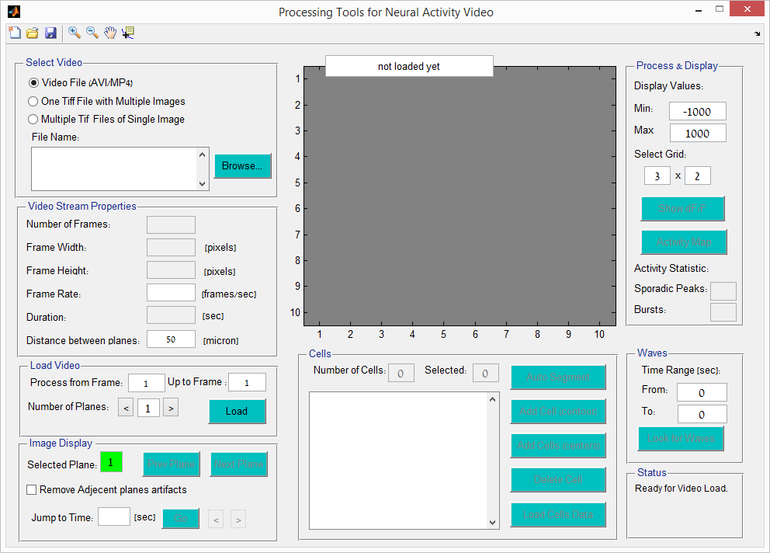

איור 9 : תיאור הכלי - מסך ראשי

להלן יתוארו הפעולות השונות המתבצעות על ידי המשתמש במהלך עיבוד וניתוח סרט פעילות אופייני.

### בחירת סרט

הפעולה הראשונה של המשתמש בכלי הינה בחירת סרט הפעילות אותו הוא מעוניין לנתח. הדבר מתבצע בפאנל: "Select Video" בפינה שמאלית עליונה של המסך הראשי של האפליקציה.

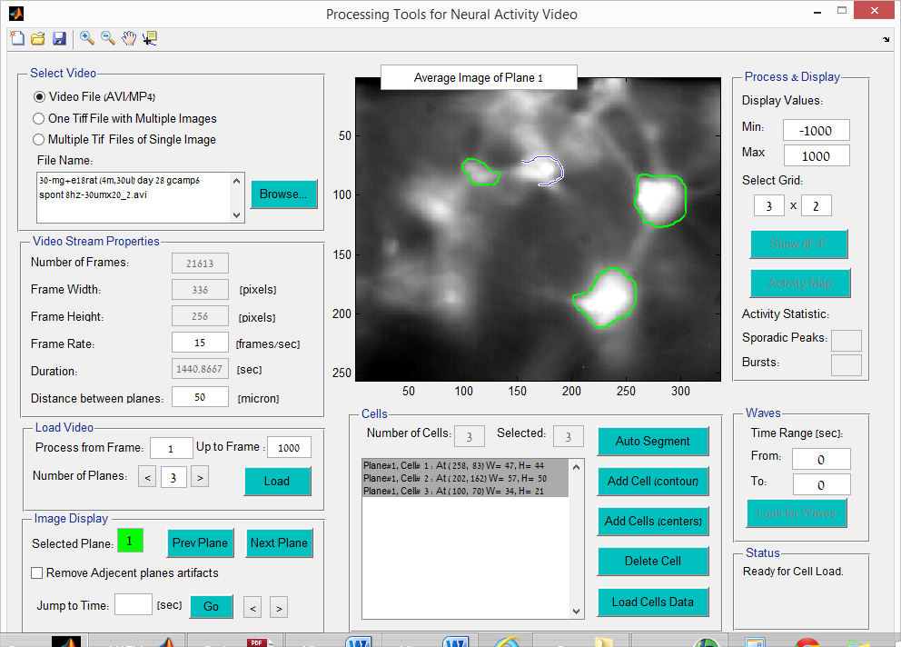

איור 10 : תיאור הכלי – בחירת סרט

המשתמש מתבקש לבחור את הפורמט של הסרט, מבין שלושה פורמטים אפשריים. לאחר מכן, לחיצה על כפתור "Browse" תפתח חלון סטנדרטי של windows לבחירת קובץ (אחד או יותר, תלוי בבחירת הפורמט).

### מאפייני הסרט

לאחר שהמשתמש בחר סרט, האפליקציה תחלץ מתוכו מספר מאפיינים רלוונטיים ותציגם למשתמש בפאנל: "Video Stream Properties". חלק מהמאפיינים קבועים (אורך/רוחב של התמונות בסרט) וחלקם ניתנים לשינוי ע"י המשתמש (קצב המסגרות והמרחק בין המישורים).



איור 11 : תיאור הכלי – מאפייני סרט

המרחק בין המישורים רלוונטי רק כאשר בסרט מצולמים מספר מישורים, ונעשה בו שימוש באלגוריתם לניקוי ההפרעות בין מישורים סמוכים.

### טעינת סרט

המשתמש יכול לעבוד על הסרט כולו או לבחור תחום מסגרות לעיבוד מתוך הסרט. הבחירה מתבצעת בפאנל: "Load Video". ברירת המחדל היא הסרט כולו (מה frame הראשון עד האחרון).   
כמו כן על המשתמש לסמן כמה מישורים שונים מופיעים בסרט. ההנחה היא שהצילום התבצע בצורה משולבת בין המישורים (Interleaved) , כלומר בכל נקודת זמן צולמה מסגרת אחת מכל מישור. לדוגמא, אם יש שלושה מישורים אז הסרט מכיל מסגרות ממישור 1, מישור ,2 מישור 3, מישור 1, מישור 2... וכך הלאה. האפליקציה תטען את הסרט ותאסוף את המסגרות לפי המישורים כדי לקבל לכל מישור את תמונת הממוצע שלו.

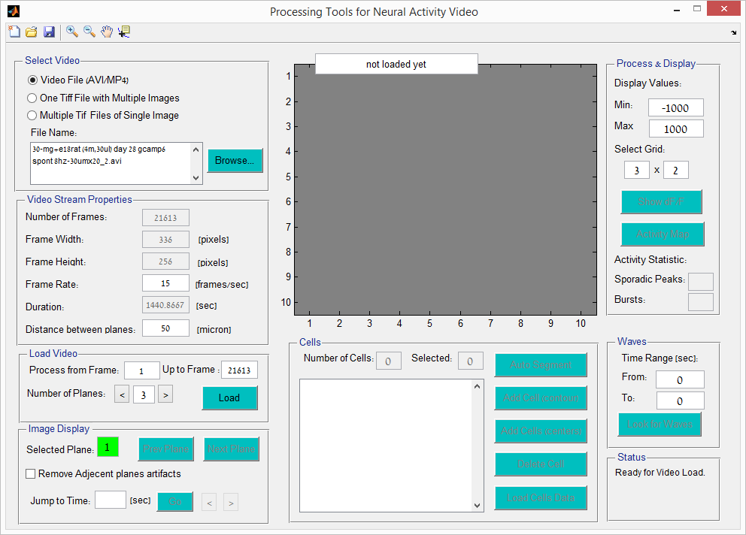

איור 12 : תיאור הכלי – טעינת סרט

לחיצה על כפתור Load תבצע את הטעינה. הפעולה עלולה להיות מעט ארוכה - כתלות בגודל הסרט, ובסופה המערכת תעבור מהמצב ההתחלתי ל State2 : Movie Loaded"- ".

### תצוגת תמונה

לאחר שהסרט נטען מוצגת בחלון המרכזי תמונת ממוצע של המישור הראשון מתוך הסרט. המשתמש יכול ללחוץ על הכפתורים "Next Plane" ו- "Prev Plane" בפאנל "Image Dosplay" כדי "לדפדף" בין תמונות הממוצע של המישורים השונים שבסרט.



איור 13 : תיאור הכלי – תצוגת תמונה (בחירת מישור)

נשים לב שמספר המישור שנבחר מסומן בצבע. משמעות הצבע תבוא לידי ביטוי בהמשך כאשר המשתמש יסמן תאים על פני התמונה. כל תא יסומן בצבע שמתאים לצבע המישור שלו.

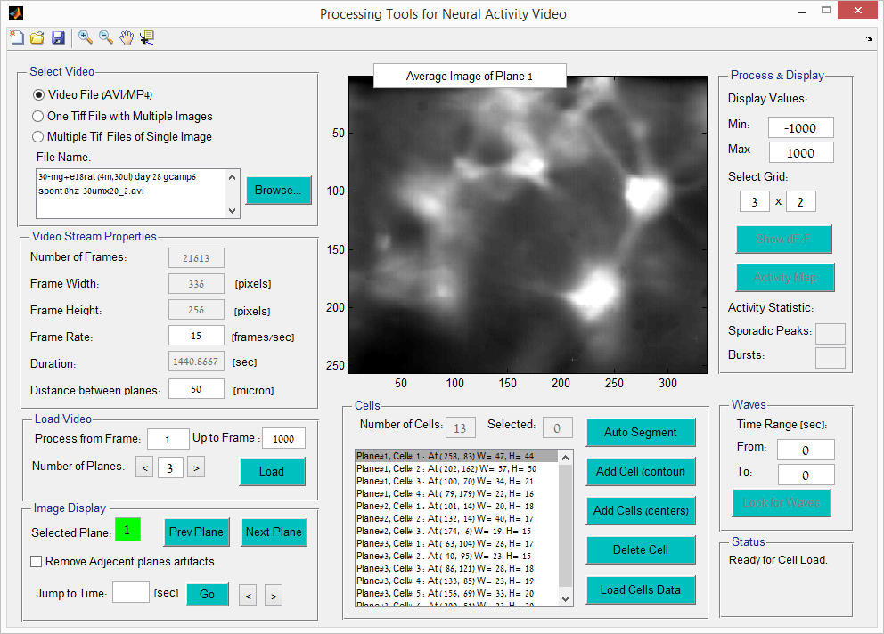

איור 14 : תיאור הכלי – תצוגת תמונה (תמונת ממוצע)

בנוסף לתמונת ממוצע, יכול המשתמש לבחור לצפות ב- frame ספציפי בנקודת זמן מעניינת מתוך הסרט, באמצעות המשתמש בחירת הזמן המבוקש ולחיצה על כפתור "Go". לחיצה על לחצני החיצים קדימה ואחורה שליד כפתור Go יעבירו בין ה- frames במישורים השונים.

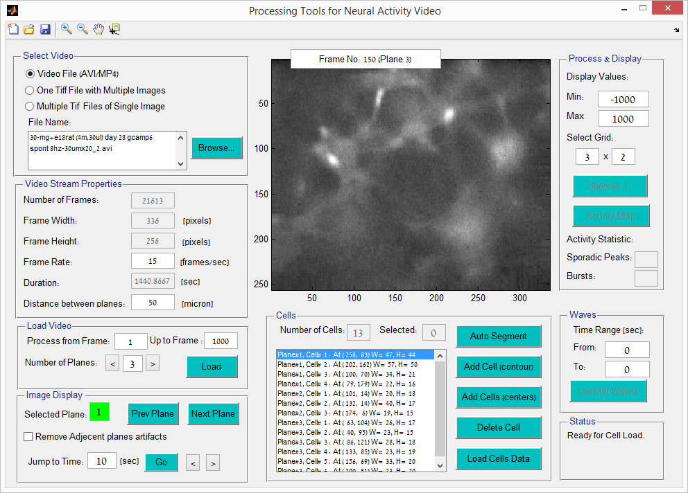

איור 15 : תיאור הכלי – תצוגת תמונה (בחירת מסגרת לתצוגה)

כאשר המשתמש בוחר לצפות בתמונה מסויימת מתוך הסרט לפי זמן, יוצגו למשתמש מספר המסגרת מתוך הסרט שמתאים לזמן הנבחר, וכן מאיזה מישור נלקחה התמונה.

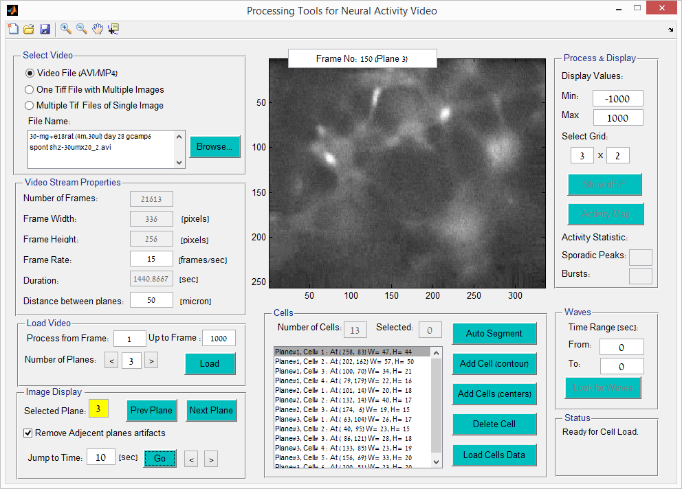

איור 16 : תיאור הכלי – תצוגת תמונה (מסגרת מסויימת מתוך הסרט)

### ניקוי רעשים

ניקוי הרעשים הנובעים מהפרעות בין מישורים סמוכים מתבצע בכלי באופן אוטומטי עם טעינת הסרט. ההפרעות נובעות מהעובדה שהארה של תא במישור אחד גורמת להגברה של האות באותו איזור בתמונה גם במישורים סמוכים, אף שאין בהכרח תאים במישורים אלו באותו איזור (ראה הסבר מפורט בפרק ‎6.4.1).  
למשתמש ניתנת האפשרות להציג את תמונות הממוצע של המישורים לפני הניקוי ואחריו. הדבר מתבצע ע"י ה- checkbox: "Remove Adjecent planes artifacts".



איור 17 : תיאור הכלי – הסרת רעשים

### סימון תאים

הפאנל "Cells" שממוקם מתחת לתמונה מכיל את כל המידע והפעולות שניתן לבצע על תאים. סימון תאים יתאפשר כאמור רק במצב שבו הסרט כבר נטען (State2: Movie Loaded). מכאן יכול המשתמש להגדיר את מיקומי התאים שאת פעילותם ניתן יהיה לנתח בהמשך.

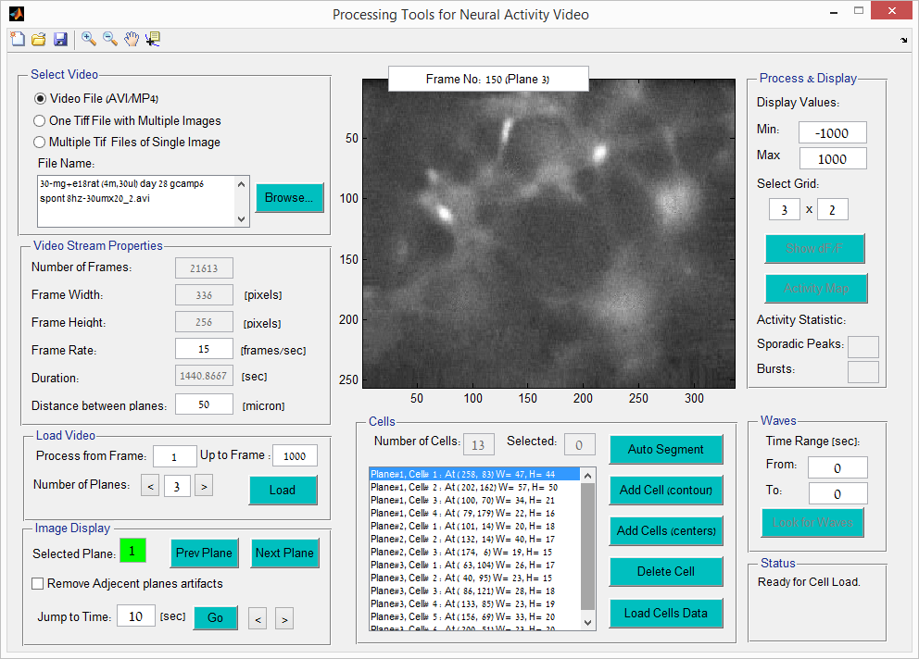

איור 18 : תיאור הכלי – פאנל Cells

בפאנל ""Cells מוצגת רשימה של כל התאים שהוגדרו. התאים מוצגים לפי סדר המישורים. לכל תא מוצג לאיזה מישור הוא שייך, המיקום שלו בפיקסלים (פינה שמאלית עליונה של המלבן החוסם שלו) והמימדים של המלבן החוסם שלו (אורך ורוחב).

ניתן לסמן תאים ברשימה, והם יוצגו למשתמש על גבי התמונה, לפי הצבע של המישור אליו הם שייכים. כמו כן, ניתן לדפדף בין המישורים תוך כדי תצוגת התאים על גבי התמונה. (ראה ‎6.3.4)

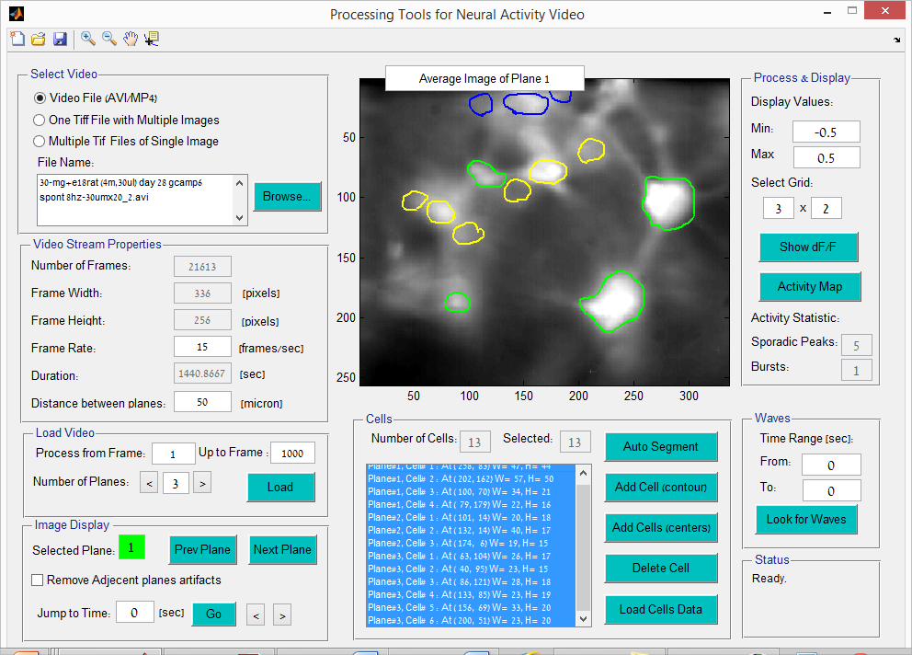

איור 19 : תיאור הכלי – תצוגת תאים

בסעיפים הבאים יוסברו האפשרויות השונות לסימון תאים.

### סימון תאים אוטומטי

כדי לבצע סגמנטציה אוטומטית על המשתמש ללחוץ על כפתור "Auto Segment" בפאנל "Cells".  
הסגמנטציה נעשית במקביל על כל המישורים הקיימים בסרט.



איור 20 : תיאור הכלי – סימון תאים אוטומטי

ישנם מספר אלגוריתמים לסגמנטציה שניתן להפעילם כדי לקבל את סימון מיקום תאים על גבי תמונת המישור. הבחירה בין האלגוריתמים נעשית ע"י קובץ הפרמטרים (ראה ‎9.1).

נשים לב שהפעלת הסגמנטציה האוטומטית יכולה להתבצע על תמונת הממוצע לפני הסרת הרעשים או אחריה. הדבר יקבע על פי ה- checkbox : "Remove Adjecent planes artifacts" . (ראה ‎6.3.5).

### סימון תאים ידנית

סימון תאים באופן ידני אפשרי בשתי צורות: האחת ע"י סימון מדוייק של מתאר התא על פני התמונה והשני הוא סימון מהיר של מספר תאים ע"י לחיצה על מרכז התא.



איור 21 : תיאור הכלי – סימון תאים ידני

#### סימון מדוייק

לחיצה על כפתור "Add Cell (contour)" מאפשרת למשתמש לבצע סימון מדוייק של תא על ידי מעבר על קווי המתאר של התא בתמונת הממוצע של המישור עליו מסמנים.   
מקליקים עם העכבר בנקודת ההתחלה ומושכים לאורך ההיקף של התא. בסיום לוחצים דאבל-קליק בתוך הסימון. התא יתווסף לרשימת התאים.



איור 22 : תיאור הכלי – סימון תאים מדוייק

#### סימון מהיר

לחיצה על כפתור "Add Cell (centers)" הופכת את סמן העכבר להיראות כצלב, ומאפשרת למשתמש לבצע סימון מהיר של מספר תאים על ידי לחיצה עם העכבר על מרכזי התאים בזה אחר זה. כאשר מסיימים לבחור יש ללחוץ על Enter, ואז יתווספו כל התאים שסומנו לרשימה.

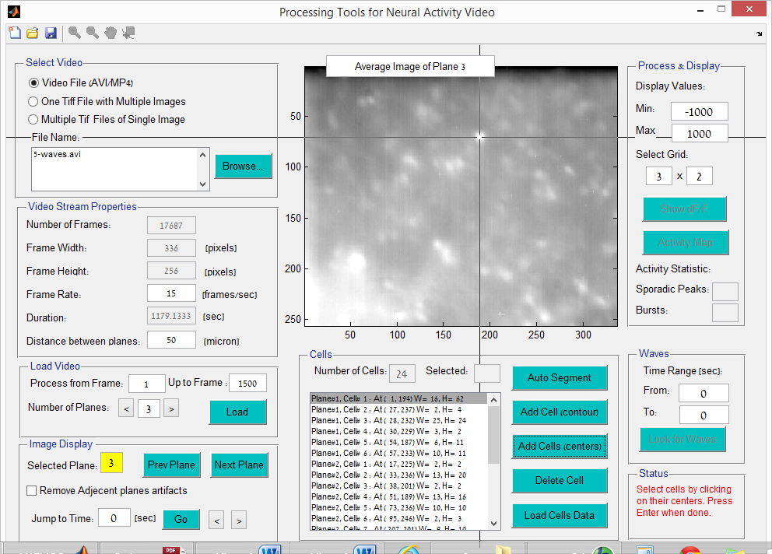

איור 23 : תיאור הכלי – סימון תאים מהיר

כאשר מסמנים תאים בדרך זו, התאים יוגדרו כמעגלים ברדיוס קבוע. את הרדיוס עצמו ניתן לקבוע מתוך קובץ הפרמטרים (ראה נספח, ‎9.1).

### מחיקת תאים

לחיצה על כפתור "Delete Cell" תבצע מחיקה של התאים שכרגע מסומנים.

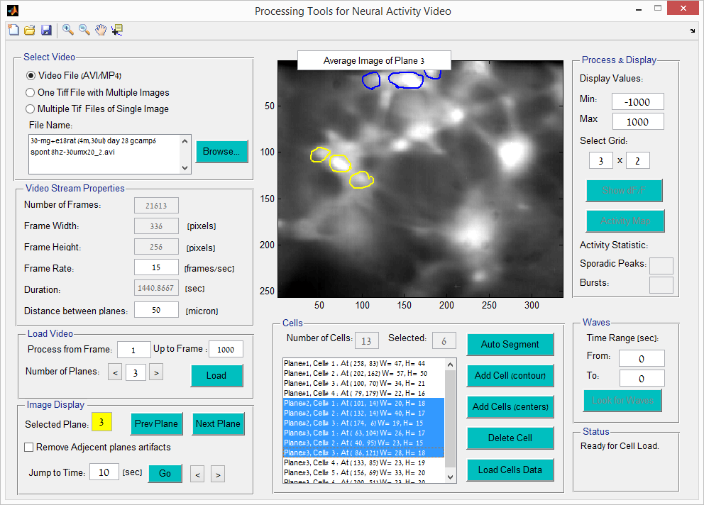

איור 24 : תיאור הכלי – מחיקת תאים

### טעינת מידע עבור תאים

לחיצה על כפתור "Load Cells Data" תבצע טעינה של **כל** התאים שהוגדרו. הפעולה יכולה להיות מעט ארוכה, תלוי בגודל הסרט ובמספר התאים, ובסופה המערכת תעבור מ- State2 ל State3 : Cells Loaded"- ".



איור 25 : תיאור הכלי – טעינת תאים

פעולת הטעינה כוללת קריאה ומיצוע של כל הפיקסלים שנמצאים בתוך ה- ROI של כל תא, לאורך כל זמן העיבוד שהוגדר עבור הסרט. לאחר הקריאה והמיצוע מופעלים אלגוריתמים נוספים כגון Detrending & normalizing וזיהוי פעילות (detection peaks, פרטי האלגוריתמים מתוארים בסעיף ‎6.4.3 ).

### תצוגת פעילות של תאים

לאחר שהמידע עבור כל התאים נטען ועובד, ניתן לצפות בפעילותם של תאים נבחרים. לאחר סימון התאים הרצויים מתוך רשימת התאים (שבפאנל "Cells"), יכול המשתמש לקבוע בפאנל "Process & Display" כיצד תוצג הפעילות.

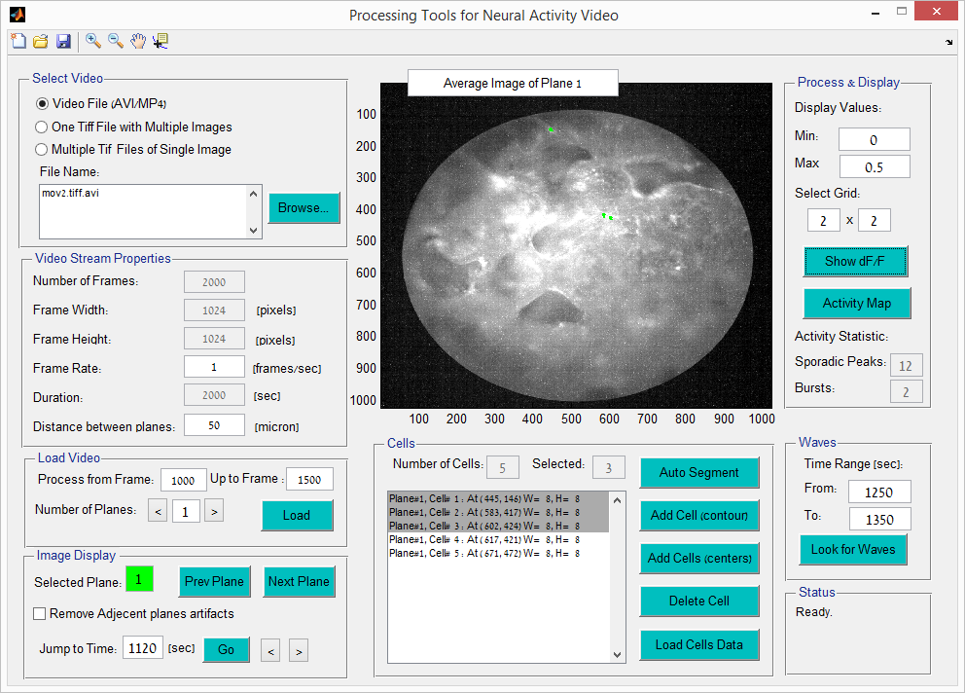

איור 26 : תיאור הכלי – תצוגת פעילות

לחיצה על הכפתור "Show dF/F" תציג את גרף האות (כולל סימון peaks) לאורך ציר הזמן עבור התאים שנבחרו.

למשתמש ניתנת האפשרות לקבוע את ערכי המינימום והמקסימום עבור התצוגה, וכן לקבוע את ה- grid (N*M) שבו יוצגו הגרפים. אם ייבחרו יותר תאים מגודל ה- grid, יוצגו רק (N*M) הראשונים.

דוגמא לתצוגה 2*2:

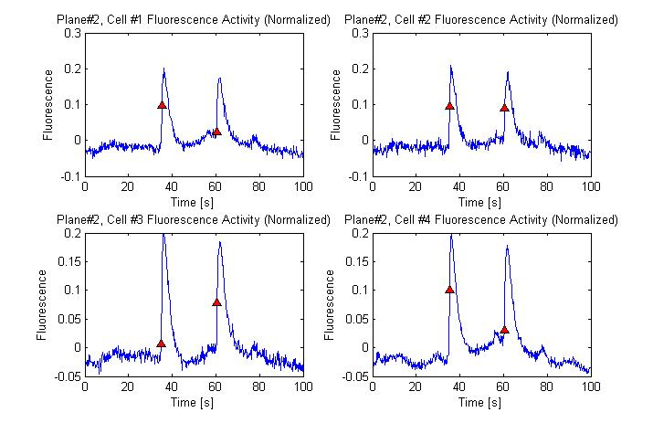

איור 27 : תיאור הכלי – תצוגת deltaF/F

לחיצה על כפתור"Activity Map" תציג את פעילות התאים הנבחרים בצורת תמונה, שבה עוצמת הסיגנל מצויינת ע"י צבעו. כל תא מופיע בשורה נפרדת. הציר האופקי הוא ציר הזמן, בעוד שהציר האנכי מציג את המספר הסידורי של התא. להלן דוגמא לאותם התאים שלעיל, הפעם בתצוגת Activity Map:

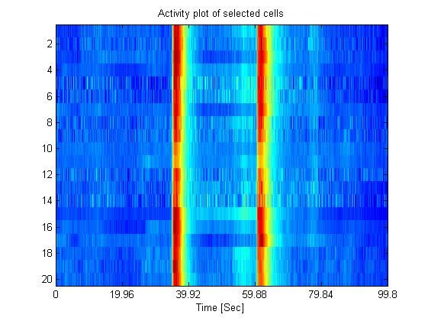

איור 28 : תיאור הכלי – תצוגת Activity Map

בנוסף לתצוגת ה- Activity Map, תוצג למשתמש סטטיסטיקה של ה- Peaks (שיאים) בסיגנל המוצג: כמה שיאים ספורדיים וכמה Bursts. (להסבר מפורט ראה ‎6.4.3.2).

### תצוגת Waves

תצוגת Wave הינה דרך להצגת תבנית פעילות (ירי פ"פ) של מספר תאים והתפשטותה במרחב ובזמן.   
המשתמש יכול להגדיר את פרק הזמן בו הוא מעוניין לחפש פעילות מתואמת של תאים (ככל הנראה יהיה זה פרק זמן שבו מזהים בגרף של ה- activity map שלעיל פעילות של מספר תאים בזמנים קרובים זה לזה).

הגדרת פרק הזמן תעשה בפאנל waves.

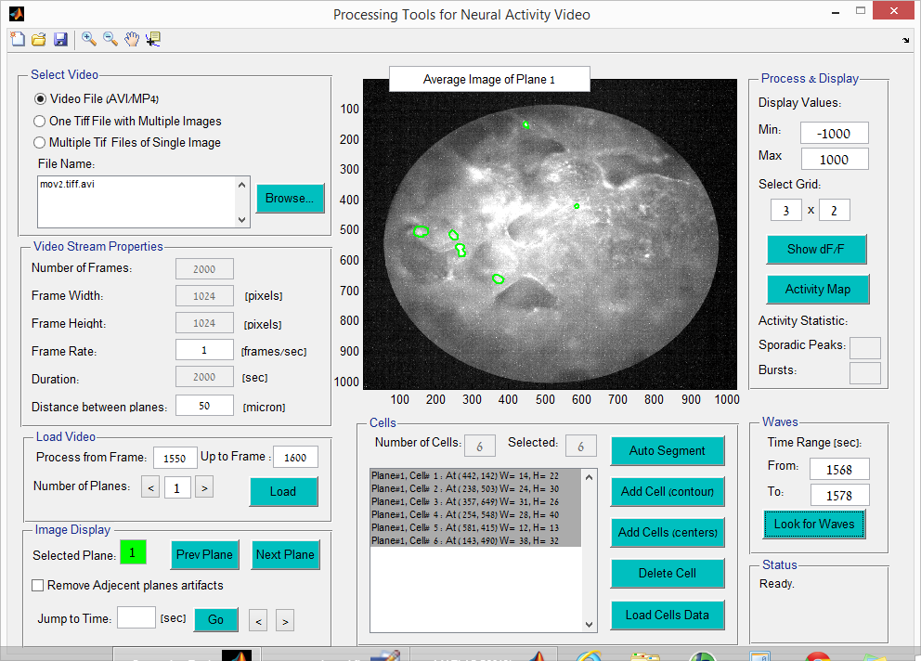

איור 29 : תיאור הכלי – הגדרת פרמטרים ל תצוגת waves

לחיצה על כפתור "Look for Waves" תפעיל אלגוריתם חיפוש וצביעה כמתואר בסעיף ‎6.4.3.

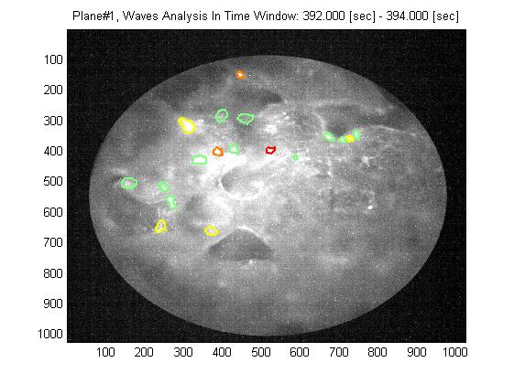

איור 30 : תיאור הכלי – תצוגת waves

מפתח הצבעים מבוסס על color-map jet:



איור 31 : זיהוי פעילות מתואמת – Waves – מפתח צבעים

### דיווחי סטטוס בזמן עבודה

בפינה הימנית התחתונה של המסך הראשי באפליקציה קיים פאנל "Status", בו מוצגות הודעות למשתמש במהלך העבודה. בכל אחד משלבי העבודה תציג המערכת את הסטטוס הנוכחי:

|  |  |  |
| --- | --- | --- |
| State3: "Cells Loaded" | State2: "Video Loded" | State1: "Not Loaded" |
|  |  |  |

בעת ביצוע פעילות ארוכה, תיידע האפליקציה את המשתמש על התהליך כמתרחש כרגע. למשל:

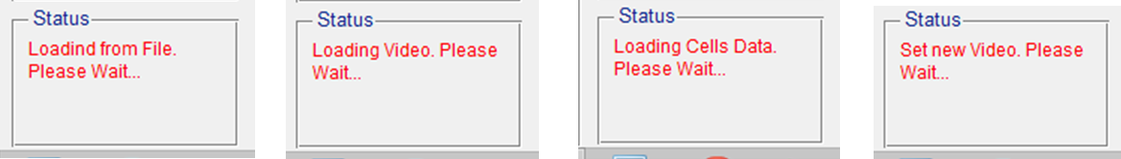

### שמירה וטעינה של פרוייקט

קיימת אפשרות לשמור את העבודה שנעשתה עד כה לקובץ ולטעון אותה מאוחר יותר עד ידי שימוש בלחצני "Save" ו- "Open" בסרגל הכלים של האפליקציה. כמו כן ניתן לנקות את הפקדים ולהתחיל את התהליך מחדש ע"י שימוש בלחצן "New".  
הקובץ נשמר בפורמט .mat סטנדרטי, כך שניתן לטעון את הנתונים מכלי Matlab אחרים לצורך שימושים מתקדמים.

י

איור 32 : תיאור הכלי – סרגל כלים

שאר הלחצנים בסרגל הכלים משמשים כעזרים בעת עבודה על תמונות וגרפים כמקובל ב- MATLAB.

## אלגוריתמי עיבוד תמונה וניתוח פעילות

האלגוריתמים שלהלן מוצגים ע"פ סדר הפעלתם ברצף העבודה בעת ניתוח סרט פעילות. עבור חלק מהאלגוריתמים קיימים מספר מימושים שונים אשר יוצגו בסעיפים הבאים. הבחירה בין האלגוריתמים מתבצעת באופן חיצוני לתוכנה, על ידי קובץ פרמטרים. (ראה ‎9.1).

### סינון רעשים וניקוי ארטיפקטים בין מישורים סמוכים

עקב צילום במקביל של מישורים סמוכים הקרובים זה לזה, מתקבלים ארטיפקטים במישור מסויים הנובעים מפעילות תאים במישור הסמוך לו. ארטיפקטים אלו גורמים להרעשת פעילות התאים האמיתיים באותו המישור וכן עלולים להטעות הן את המשתמש והן את הסגמנטציה האוטומטית בבואם לזהות מיהם התאים האמיתיים המצויים בכל מישור.

דוגמא להפרעות מסוג זה ניתן לראות בתמונות הממוצע של שלושת המישורים שלהלן:

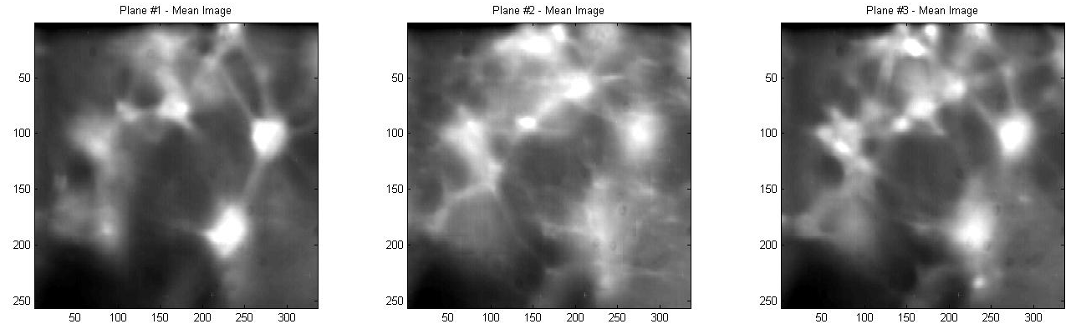

איור 33 : ניקוי ארטיפקטים – השפעת מישורים סמוכים – ללא ניקוי

ניתן לראות כיצד פעילות התאים במישור מס' 1 (השמאלי ביותר) מתבטאת כארטיפקטים בשני המישורים הסמוכים (נראים כתאים "שאינם בפוקוס") .

לצורך ניקוי הארטיפקטים נעשה שימוש באלגוריתם הבא:

1. זיהוי התאים "האמיתיים" בכל אחד משלושת המישורים מתוך תמונות הממוצעים:  
   זיהוי זה נעשה באחת משתי שיטות שונות הניתנות לשליטה ע"י המשתמש באמצעות קובץ הפרמטרים.
2. שערוך "תמונת הפרעות" של כל מישור.
3. ניקוי ההפרעות הנגרמות מכל מישור לכל אחד מהמישורים האחרים.  
   לצורך כך משוערכת תמונת ההפרעות שיוצר מישור א' במישור ב' תוך התייחסות למרחק בין שני המישורים.  
   הניקוי מתבצע הן על גבי תמונות המוצע של המישורים השונים (המשמשות את המשתמש לבחירת התאים הפעילים הכל מישור) והן על גבי כל פריים בסרט בפני עצמו – בעת חילוץ פעילות התאים בזמן.

שערוך תמונת ההפרעות שיוצר מישור א' במישור ב' נעשה תוך שימוש בהנחה שהאור ממקור נקודתי מתפשט במרחב תוך התפזרות ע"פ Point Spread Function (PSF) של גאוסיאן, שרוחבו הולך וגדל עם העלייה במרחק מהמקור.

משום כך, שערוך תמונת ההפרעות של מישור א' במישור ב' נעשה ע"י קונבולוציה של תמונת התאים האמיתיים של מישור א' עם גאוסיאן שרוחבו נתון ע"י: $σ=σ_{0} \sqrt{Distance_Between_Planes}$*. הפרמטר $σ_{0}$ נקבע ע"י המשתמש באמצעות קובץ הפרמטרים.*

*תמונת ההפרעות שיוצר מישור א' במישור ב' מחוסרת מתמונת הפעילות של מישור ב' לאחר הכפלה בקבוע אופטימיזציה המוגדר גם כן בקובץ הפרמטרים.*

כאמור לעיל, לצורך שיערוך תמונת ההפרעות שיוצר מישור א' במישור ב' נדרש זיהוי של התאים האמיתיים המצויים במישור א'. משימה זו עלולה להיות בעייתית כיוון שמישור א' בפני עצמו עשוי להכיל, בנוסך לתאים האמיתיים, גם ארטיפקטים שמקורם בפעילות התאים האמיתיים של מישור ב' .

במסגרת הפרוייקט נבחנו שני אלגוריתמים המנסים להעריך מיהם התאים האמיתיים בכל מישור. שתי השיטות עושות שימוש בעובדה שהדרך להבדיל בין תאים אמיתיים לארטיפקטים היא ע"י בחינת מידת החדות (פוקוס) שלהם- כפי שניתן להתרשם מאיור 33 לעיל.

#### שימוש במסנן HPF לזיהוי גבולות

אלגוריתם זה עושה שימוש בזיהוי גבולות (בשיטת Sobel) לצרוך סינון הגבולות המטושטשים של תאים שאינם בפוקוס. לאחר מכן נעשה שימוש במס' פונק' מובנות של עיבוד תמונה ב- Matlab (כגון פעולותת מורפולוגיות, מילוי חללים וכו') כדי ליצור תמונת מסכה בינארית של התאים האמיתיים בכל מישור. בהמשך נעשה שימוש במסכה כדי להפריד את התאים מהתמונה המקורית. דוגמא לשלבי האלגוריתם השונים ניתן לראות באיור שלהלן:

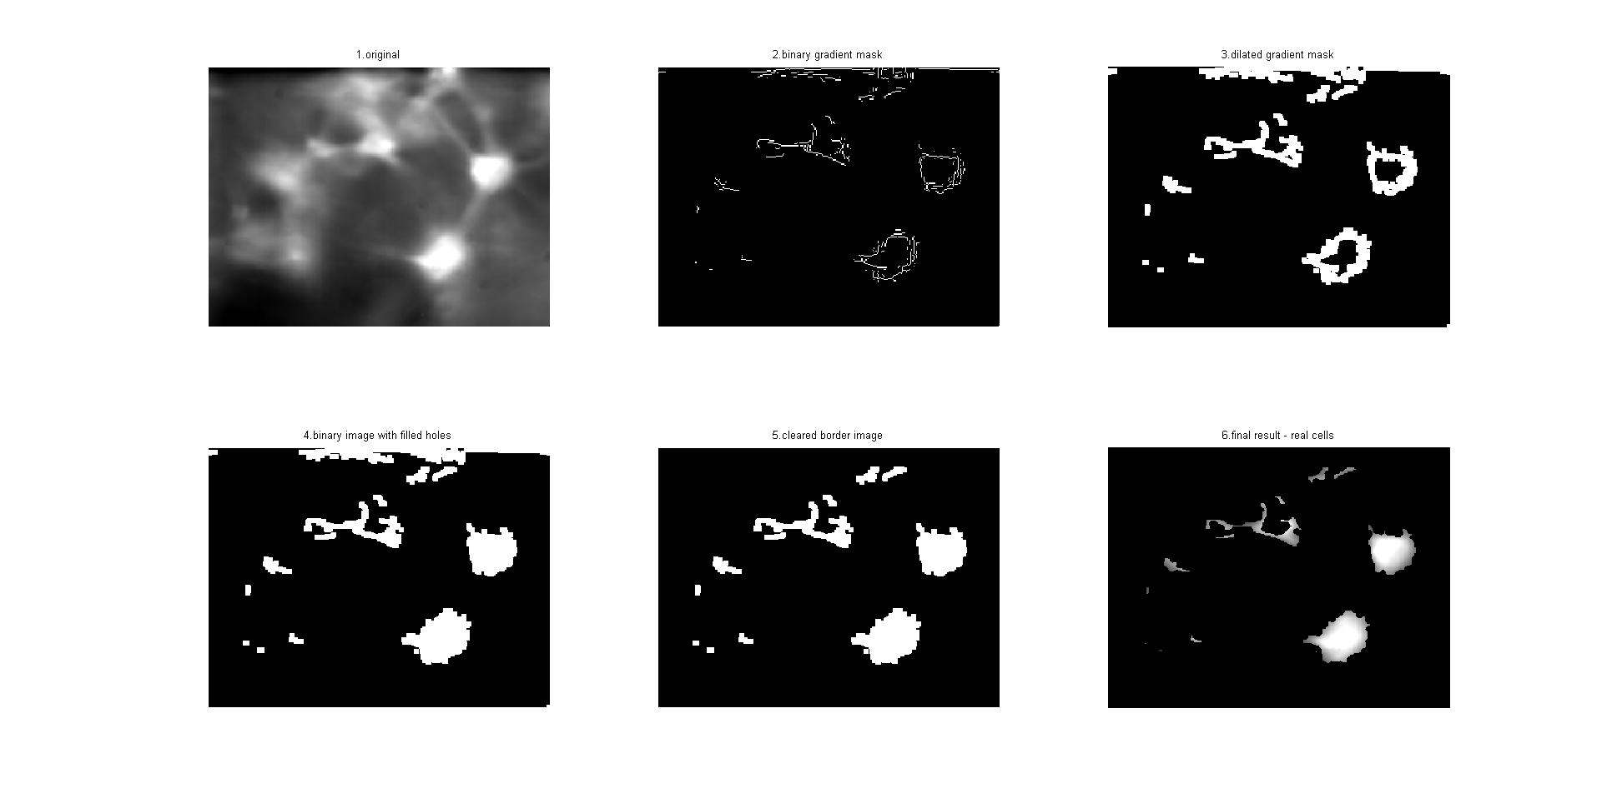

איור 34 : ניקוי ארטיפקטים – חישוב תמונת תאים אמיתיים בעזרת HPF

פירוט השלבים המוצגים בתמונות שבאיור (משמאל לימין, מלמעלה מטה):

תמונה מס' 1- מקור.  
תמונה מס' 2- תמונת גרדיאנט בינארית לאחר שימוש באלגוריתם Sobel לזיהוי קצוות.  
תמונה מס' 3- שימוש בפעולה מורפולוגית (Dilate) לעיבוי גבולות וסגירת צורות פתוחות.  
תמונה מס' 4- מילוי צורות סגורות.  
תמונה מס' 5- חיתוך צורות המשיקות לקצוות התמונה.  
תמונה מס' 6- תוצאה סופית המתקבלת מהכפלת תמונה 5 הבינארית בתמונת המקור.

כפי שניתן לראות, האלגוריתם זיהה מס' תאים אמיתיים אך בנוסף נכנסו לתוצאה הסופית גם שאריות שאינן רלוונטיות.

ניתן לראות את תוצאת ניקוי תמונות המישורים הסמוכים בשיטה זו באיור שלהלן:

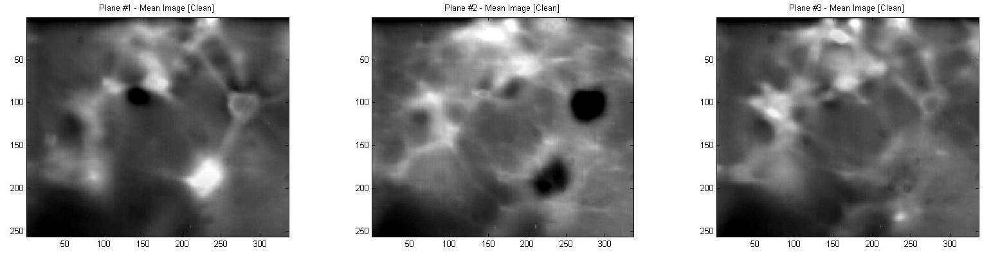

איור 35 : ניקוי ארטיפקטים – השפעת מישורים סמוכים – לאחר ניקוי בעזרת HPF

מהשוואת איור 35 לאיור 33 (ללא ניקוי) ניתן לראות כי בעוד שבמישור מס' 3 (ימני) הוסרו הארטיפקטים בצורה סבירה, הרי שבמישור מס' 2 העיבוד היה אגרסיבי מדי. כמו כן, נראה כי לא כל הארטיפקטים הוסרו בהצלחה.

נראה כי הבעייה העיקרית של אלגוריתם זה היא רגישותו למספר רב של פרמטרים השמשמים לשלביו השונים, אשר יש לעשות להם Fine-Tuning עבור כל סרט פעולה כתלות במאפייניו הספציפיים.

#### שימוש בסגמנטציה והשוואת מידת Focus של תאים חופפים

אלגוריתם אלטרנטיבי זה מציג גישה שונה לבעיית זיהוי התאים האמיתיים בכל מישור באמצעות שימוש באלגוריתם הסגמנטציה האוטומטית (המתואר בסעיף ‎6.4.2 להלן), וזאת אף על פי שאלגוריתם הסגמנטציה לא נועד במקור למטרה זו. שלבי האלגוריתם הם כלהלן:

1. ביצוע סגמנטציה אוטומטית לכל אחד מהמישורים המוגדרים
2. עבור כל תא שהתקבל לאחר סגמנטציה – יש לקבוע האם הוא תא אמיתי או ארטיפקט שמקורו בהפרעה ממישור אחר. לפיכך:
   * עבור כל "תא פוטנציאלי"– סרוק את כל המישורים הסמוכים בחיפוש אחר "תא פוטנציאלי" אחר שמיקומו ושטחו חופפים למיקום התא הנוכחי ב- 50% לפחות.
   * במידה ונמצא "תא פוטנציאלי" כזה – קבע איזה מבין שני התאים הוא תא אמיתי ע"פ מבחן מדדי הפוקוס שלהם (פירוט בהמשך)
3. תמונת התאים האמיתיים המשמשמת לניקוי ארטיפקטים תכיל רק תאים שלא נמצא להם תא חופף בעל מדד פוקוס גבוה יותר.

מבחן מדדי הפוקוס עבור זוגות תאים חופפים מתבצע באמצעות חישוב 25 מדדים שונים לקביעת מידת הפוקוס של כל תא (הלקוחים מהספרות [25] – לפירוט מלא ראה נספח ‎9.2) והשוואת תוצאות חישוב כל מדד בין שני התאים. התא שניצח במבחני השוואת מספר רב יותר של מדדים נחשב לתא אמיתי, ואילו התא השני נחשב לארטיפקט.

אלגוריתם זה סובל ממספר בעיות: ראשית, תוצאת האלגוריתם תלויה בתוצאת הסגמנטציה האוטומטית (ממנה נלקחת רשימת ה-"תאים הפוטנציאלים"), תכונה שעשוייה להיות בעייתית כיוון שאלגוריתם הסגמנטציה האוטומטית עצמו אינו נותן תמיד תוצאות אופטימליות.   
שנית, במידה וישנם שני תאים אמיתיים בשני מישורים סמוכים המצויים זה מעל זה – האלגוריתם יבחר רק אחד מהם לצורך ניקוי ארטיפקטים (אותו האחד שיינצח במבחן מדדי הפוקוס).   
בנוסף לחסרונות הפונקציונלים האלה, יש לקחת בחשבון שבמסגרת האלגוריתם נדרש לחשב 25 מדדי פוקוס שונים לכל זוג תאים חופפים במישורים סמוכים - דבר עלול להאריך את זמן פעולת האלגוריתם בתמונות מרובות תאים.

תוצאת חישוב תמונת התאים האמיתיים תוך שימוש באלגוריתם זה מוצגת באיור שלהלן:

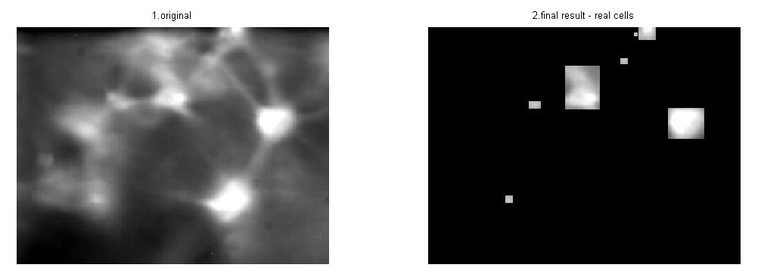

איור 36 : ניקוי ארטיפקטים – חישוב תמונת תאים אמיתיים בעזרת סגמנטציה ומדדי פוקוס

ניתן לראות כי התוצאה שונה מזו שהתקבלה באמצעות האלגוריתם הקודם (איור 34),

ניתן לראות את תוצאת ניקוי תמונות המישורים הסמוכים בשיטה זו באיור שלהלן:

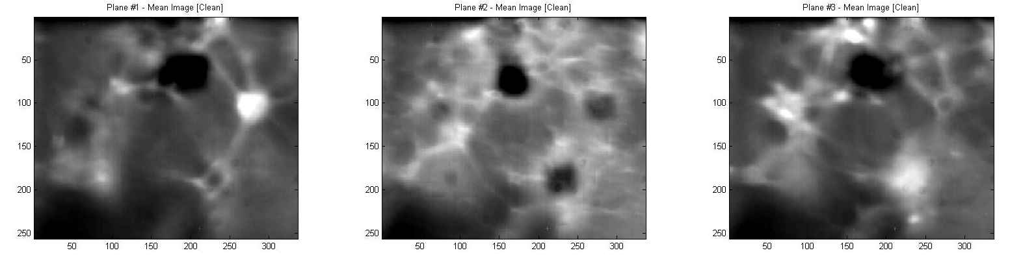

איור 37 : ניקוי ארטיפקטים – השפעת מישורים סמוכים – לאחר ניקוי בעזרת בעזרת סגמנטציה ומדדי פוקוס

נראה כי עבור סרט פעולה זה מתקבלת תוצאה מוצלחת פחות מזו שהתקבלה תוך שימוש באלגוריתם הקודם (איור 35).

ייתכן שניתן לשפר את תוצאות אלגוריתם זה באמצעות שיפור מנגנון הסגמנטציה האוטומטית. כמו כן, כדי לאפשר לאלגוריתם להתמודד עם זוג תאים אמיתיים המצויים בשני מישורים סמוכים אחד לצד השני, ניתן לעשות שינוי במבחן מדדי הפוקוס, כך שבמקום להיבחן אחד כנגד השני ייבחן כל אחד מהתאים באופן עצמאי כנגד סף קבוע כלשהו (באופן זה ייתכן ששני התאים נמצאים בפוקוס ואין צורך לוותר על אחד מהם).

אפשרות נוספת שניתן לבדוק היא קביעת משקל שונה לתוצאת כל אחד מ- 25 מדדי הפוקוס.

### סגמנטציה אוטומטית

לאחר טעינת הסרט וחישוב תמונות הממוצע של המישורים השונים, נדרשת הגדרה מדוייקת של גבולות התאים המופיעים בכל מישור.

תהליך הסגמנטציה יכול להתבצע בצורה ידנית לחלוטין ע"י המשתמש, באמצעות סימון היקפי התאים על גבי תמונת ההמוצע, אך בסרטים בעלי עשרות תאים בכל מישור עלולה העבודה הידנית להפוך למייגעת.

אלגוריתם הסגמנטציה האוטומטית מנסה לסייע למשתמש ע"י זיהוי אוטומטי של גבולות התאים בכל אחד מהמישורים. לאחר הפעלת האלגוריתם יכול המשתמש למחוק מרשימת התאים תוצאות שזוהו באופן שגוי (כלומר כאלה שברור לו שאינם תאים אמיתיים) או להוסיף לרשימה תאים שלא זוהו ע"י האלגוריתם.

אלגוריתם הסגמנטציה מורכב ממספר שלבים עוקבים:

1. הגדלת ה- Contrast של התמונה תוך חיסור הרקע: נעשה תוך שימוש בפעולות מורפולוגיות (Open) להערכת הרקע, וחיסורו מהתמונה בעזרת הפונקציה המובנית imtophat. לאחר מכן נעשה נרמול של התמונה ואחריו שימוש בפונק' imadjust להגדלת ה- Contrast (פונקציה זו ממפה מחדש את ערכי הההארה בתמונה כך שרק 1% מהפיקסלים יימצא ברווייה בערכי המינימום/מקסימום).
2. מעבר לתמונה בינארית ע"י חישוב סף וחיתוך תמונת ה- Grayscale: חישוב הסף התבצע ע"י הפונקציה graythresh העושה שימוש בשיטת Otsu [26] . על התמונה הבינארית נעשה שימוש נוסף בפעולות מורפולוגיות (Open).
3. ביצוע סגמנטציה לאיזורי עניין באמצעות זיהוי פיקסלים מקושרים: מתבצע בעזרת הפונקציה bwconncomp. הפונקציה זו בוחנת כל פיקסל בתמונה הבינארית שערכו שונה מהרקע, מגדירה אותו כאיזור, ובתהליך איטרטיבי מנסה להרחיב את גבולות כל אחד מהאיזורים באמצעות זיהוי פיקסלים שכנים השונים מהרקע (נעשה שימוש ב-4 שכנים פוטנציאליים).לאחר מכן נעשה שימוש בפונקציה bwconncomp המסמנת כל קבוצת פיקסלים בתמונה באינדקס אחר.
4. ניתוח כל קבוצת פיקסלים מקושרים וחילוץ היקף כל תא: נעשה בעזרת הפונקציה regionprops
5. סינון של תוצאות לא רלוונטיות: לאחר קבלת רשימת התאים נעשה סינון של תאים שאורכם, רוחבם או שטחם שונה מהממוצע ביותר מ-2 סטיות תקן.

שלבי האלגוריתם 1-4 השונים מוצגים באיור שלהלן (בתמונה הסופית מופיע כל איזור בצבע אחר)

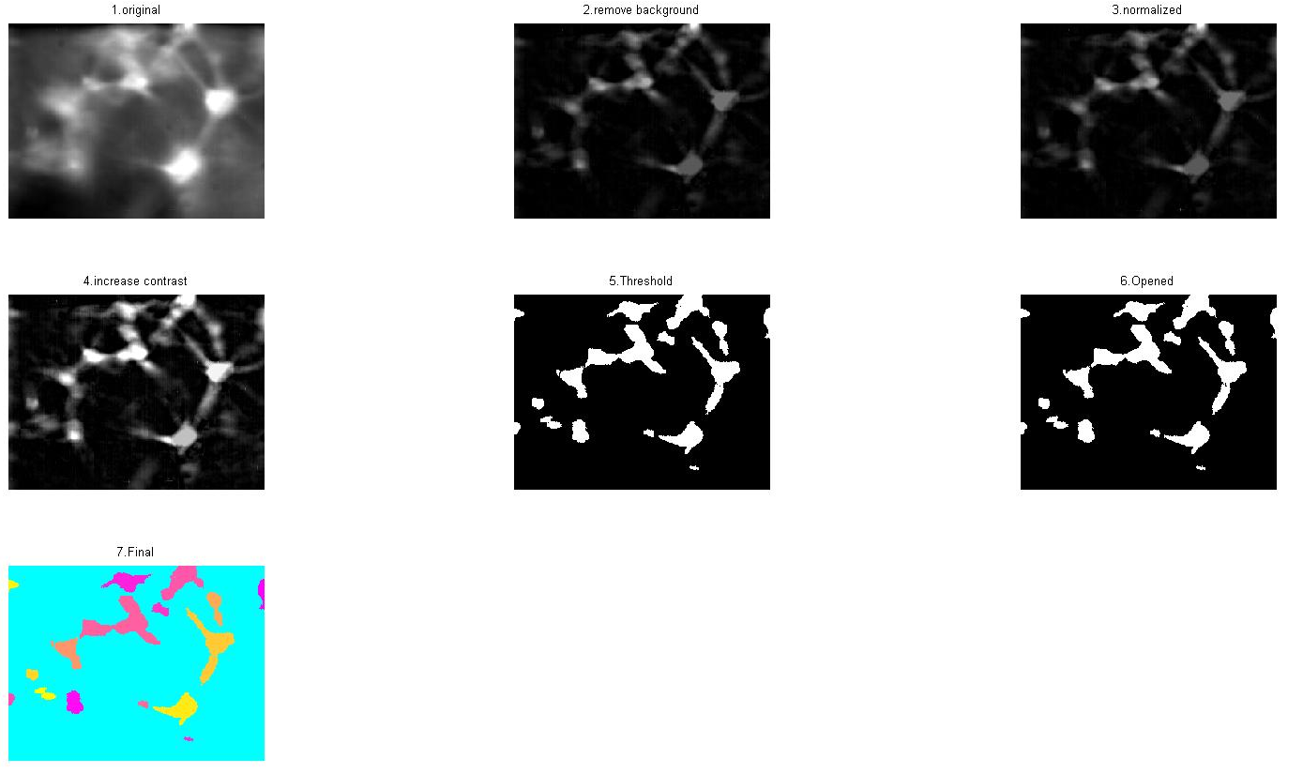

איור 38 : סגמנטציה – פירוט שלבי האלגוריתם 1

פירוט השלבים המוצגים בתמונות שבאיור (משמאל לימין, מלמעלה מטה):

תמונה מס' 1- מקור.  
תמונה מס' 2- הסרת הרקע.  
תמונה מס' 3- נרמול.  
תמונה מס' 4- הגדלת Contrast .  
תמונה מס' 5- חיתוך בסף.  
תמונה מס' 6- שימוש בפעולה מורפולוגית (Open).  
תמונה מס' 7- תוצאת סופית של הסגמנטציה – צביעת כל איזור בצבע ייחודי.

להלן תוצאות סימון התאים ע"ג תמונת הממוצע לאחר הפעלת האלגוריתם כפי שיוצגו למשתמש:

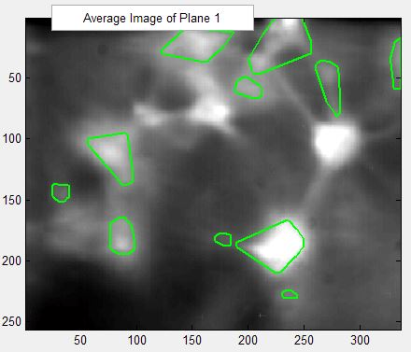

איור 39 : סגמנטציה – הצגת תוצאות 1

בהשואה לתמונה האחרונה באיור 38, ניתן לראות כי ישנם מס' תאים גדולים שאינם מופיעים בתוצאה הסופית כיוון שנפלו בשלב 5 של האלגוריתם. מנגד ישנם איזורים קטנים מאוד שזוהו על ידי האלגוריתם אף שאינם תאים אמיתיים.

תוצאה כזו מחזקת את האמור בתחילת הסעיף לפיו האלגוריתם אינו נותן פתרון מושלם לבעיית הסגמנטציה אך יכול להוות בסיס לעבודה ידנית של התמשתמש שיידרש למחוק תוצאות שגויות ולסמן באופן ידני תאים שלא זוהו ע"י האלגוריתם.

ייתכן שניתן להשיג תוצאות טובות יותר בעת השימוש באלגוריתם באמצעות התאמה הדוקה יותר של שלבים 1 ו-2 עבור סרט הפעולה הספציפי, כמו גם ביצוע פעולות מורפולוגיות נוספות על התמונה הבינארית בשלב 4 – כך שתכלול פחות איזורים קטנים (איזורים אלו, בנוסף להיותם שגויים, מגדילים את הסיכוי שתאים גדולים ייזרקו בשלב 5 של האלגוריתם כיוון שהם דוחפים את ממוצע אורך/רוחב/שטח התאים כלפי מטה).

במסגרת הפרוייקט מומשה ונבחנה גישה אלטרנטיבית לשלבים 1 ו-2 של האלגוריתם שלעיל (טיוב התמונה וחיתוך בסף). על פי גישה זו לא נעשה כלל טיוב של התמונה בעזרת האלגוריתמים הקיימים ב- Matlab אלא התבצע חיתוך ע"י סף שערכו נקבע ע"י: $Th=mean\left(I\right)+ N*σ(I)$, כאשר את הקבוע N ניתן לקבוע מתוך קובץ הפרמטרים.

שלבי אלגוריתם זה מוצגים באיור שלהלן:

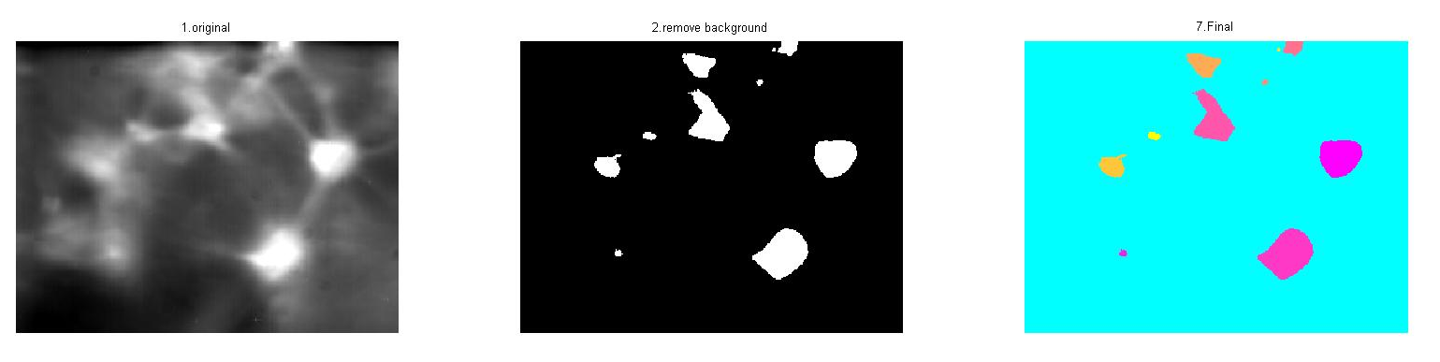

איור 40 : סגמנטציה – פירוט שלבי האלגוריתם 2

להלן תוצאות סימון התאים ע"ג תמונת הממוצע לאחר הפעלת האלגוריתם כפי שיוצגו למשתמש:

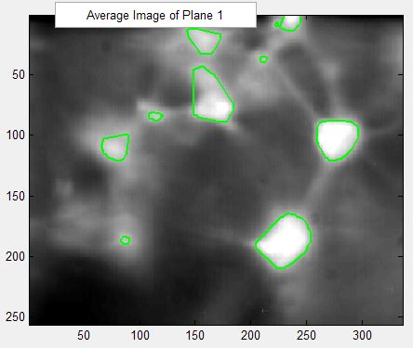

איור 41 : סגמנטציה – הצגת תוצאות 2

ניתן לראות כי עבור סרט פעולה זה, דווקא האלגוריתם הפשוט נותן תוצאות מדוייקות יותר עם פחות שגיאות בזיהוי. בגרסא הסופית של הכלי ממומשים שני האלגוריתמים וניתן לבחור ביניהם בעזרת קובץ הפרמטרים.

### חילוץ ועיבוד פעילות תא בודד

לאחר שהוגדרו גבולות כל התאים ניתן לחלץ מהסרט את רמת הפעילות של כל תא. בתהליך זה מומרת עוצמת ההארה של הפיקסלים המצויים בשטח התא בכל אחד מהפריימים למס' בודד – המייצג את רמת הפעילות בתא באותו הפריים. בסיום התהליך מתקבל וקטור של ערכי פעילות עבור כל תא – שמספר איבריו כמספר הפריימים בסרט (עבור כל מישור).

התהליך מתבצע באופן הבא:

1. קריאת הפריים הנוכחי מקובץ הסרט וסיווגו למישור המתאים (כל פריים שייך למישור אחר)
2. ניקוי ארטיפקטים מהפריים שמקורם במישורים סמוכים תוך שימוש בתמונת "התאים האמיתיים" שחושבה כמוסבר בסעיף ‎6.4.1. שלב זה הוא אופצינלי, על פי בחירת המשתמש.
3. מיצוע ערכי כל הפיקסלים המצויים בשטח כל תא.

דוגמא לוקטור פעילות ללא עיבוד (Raw Data) שחולץ עבור תא מסויים מוצגת בחלקו העליון של איור 42 שלהלן.

#### Detrending & Normalizing

כפי שמוסבר במבוא (בסעיף ‎5.1.3), בעת השימוש בסמני סידן פלורוסנטיים קיימים תהליכים שונים הגורמים לכך שהאות המתקבל רוכב על גבי סיגנל בתדר נמוך (כפי שניתן לראות בבירור בגרף העליון באיור 42).

כדי להתמודד עם תופעה זו יש לבצע עיבוד על האות הראשוני (Raw Data) המתקבל לאחר מיצוע ערכי הפיקסלים בכל פריים.

לאחר בחינת מס' אלגוריתמים של Detrending & Normalizing מומש בכלי האלגוריתם שלהלן:

1. עבור כל ערך בוקטור הפעילות נלקח חלון של ערכים סמוכים שגודלו נקבע בקובץ הפרמטרים.
2. בתוך החלון מחושב האחוזון החמישי של ערכי הפעילות – המשמש להערכת סיגנל הרקע $f_{0}$ (המייצג ערך של איזור שאין בו פעילות)
3. הערך הנוכחי מנורמל באמצעות: $f^{'}=\frac{f-f_{0}}{f_{0}}$

ניתן לראות את השפעת הנרמול על האות באיור הבא: הגרף העליון מציג את האות בצורתו הראשונית ואילו הגרף התחתון מציג את האות לאחר תהליך הנרמול שפורט לעיל. הנרמול התבצע תוך שימוש בחלון רץ של 100 דגימות.

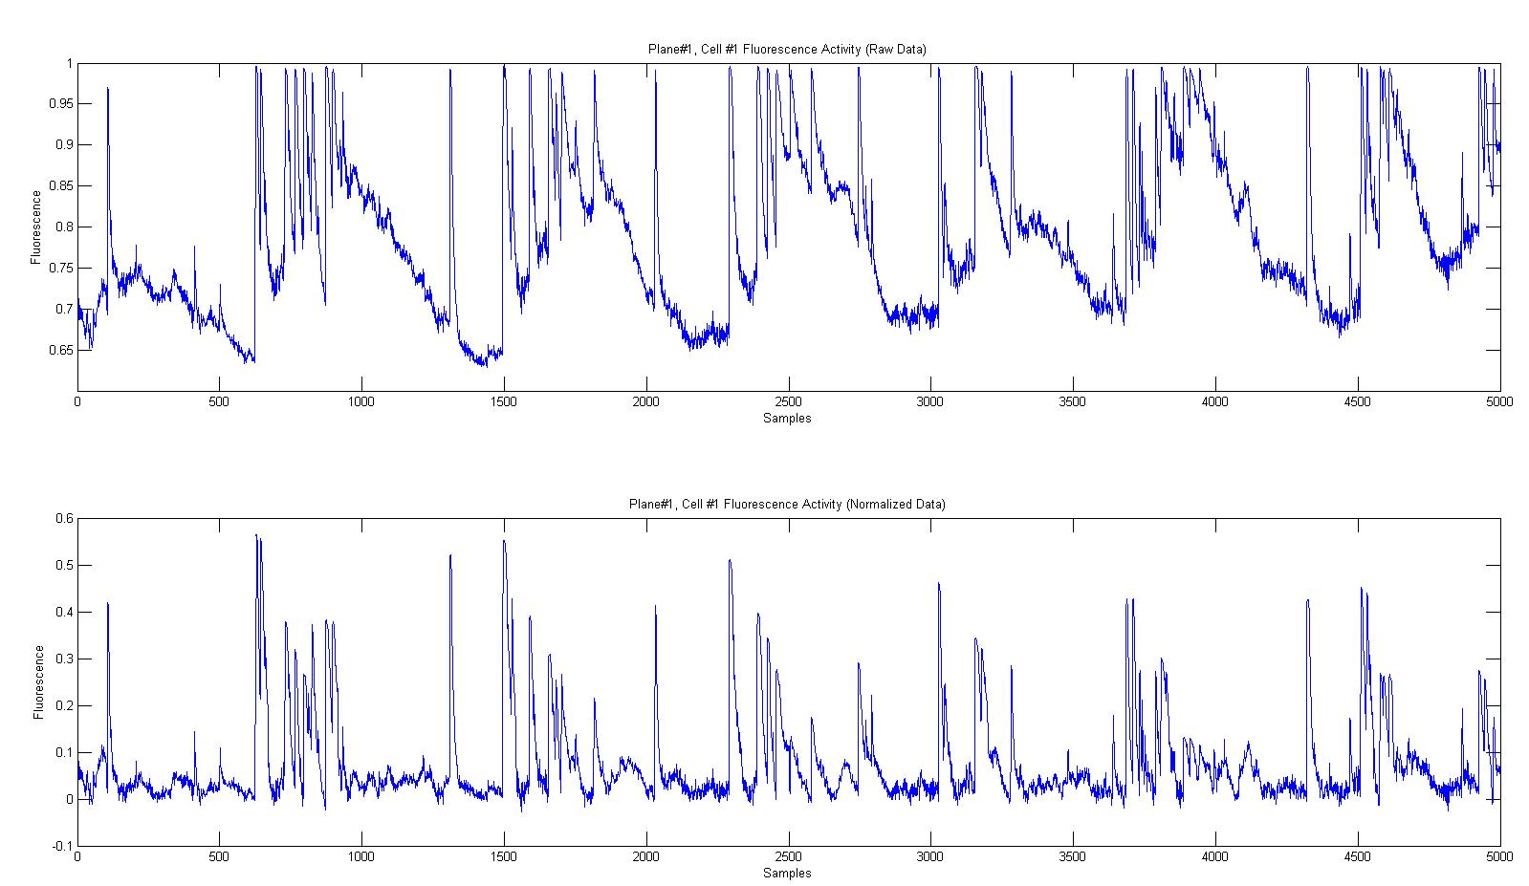

איור 42 : חילוץ וקטור פעילות – Detrending & Normalizing

#### זיהוי אוטומטי של פוטנציאלי פעולה (Peak Detection)

כדי לאפשר זיהוי פעילות מתואמת של קבוצות תאים (כגון זיהוי ירי ב- Burts או תבניות Waves, כפי שמפורט בסעיף 6.4.4 ) נדרש זיהוי אוטומטי של אירועי פוטנציאלי הפעולה (פ"פ) ברמת התא הבודד.

במסגרת הפרוייקט מומשו ונבחנו ארבעה אלגוריתמים שונים לזיהוי פ"פ, חלקם במימוש עצמאי וחלקם באמצעות פונקציות מובנות של Matlab. על אף ששכבת הבסיס בכל האלגוריתמים זהה (שימוש בנגזרת), כל אלגוריתם מוסיף עליה נדבכים שונים ויכולות נוספות המקנות לו גמישות שונה ומאפשרות התמודדות טובה יותר במצבים מסויימים.

שימוש בנגזרת מהווה שיטה יעילה ומהירה לזיהוי נקודות קיצון (מינימום או מקסימום). בעוד שמבחינה אנליטית יש לחפש את הנקודות בהן הנגזרת הראשונה מתאפסת ולקבוע את אופי הנקודה (מינימום/מקסימום) ע"פ הנגזרת השנייה, הרי שמבחינה מעשית, כיוון שמדובר בנתונים דגומים בזמן בדיד לא ניתן למצוא בהכרח נקודה בה הנגזרת בראשונה מתאפסת. משום כך מתפשרים על חישוב סימן הנגזרת בכל נקודה וקביעת מיקום נקודת המקסימום כאשר סימן הנגזרת משתנה מחיובי לשלילי. דרך נוספת לשימוש בנגזרת היא לחפש דווקא את נקודת התחלת העלייה אל עבר השיא – באמצעות חיפוש הנקודות בהן ערך הנגזרת גבוה במיוחד.

הכלי תומך בשימוש בכ"א מ-4 האלגוריתמים שלהלן, כאשר הבחירה בין האלגוריתמים השונים נעשית באמצעות קובץ הפרמטרים. בנוסף כולל קובץ הפרמטרים פרמטר סף-לזיהוי שמשמעותו משתנה בהתאם לאלגוריתם שנבחר (משמעות ערך הסף עבור כל אלגוריתם מוסברת בהמשך, בעת תיאור האלגוריתם).

אלגוריתם מס' 1: שימוש בנגזרת עם סף אטפטיבי: אלגוריתם זה מחפש שיאים באמצעות בחינת ערך הנגזרת והשוואתו לסף. הסף נקבע ע"פ:

$f_{th}^{'}=\max\left(f^{'}\right)∙Threshold$

כאשר f' היא הנגזרת בקטע, ו- Treshold הוא ערך קונפיגורציה מקובץ הפרמטרים. האלגוריתם מזהה שיא בכל מקום בו ערך הנגזרת גבוה מהסף. בנוסף, אם מזוהים שני שיאים צמודים האלגוריתם מאחד אותם לשיא בודד.

אלגוריתם מס' 2: שימוש בנגזרת עם סף קבוע ובוקטור מצב: אלגוריתם זה, בדומה לאלגוריתם הקודם, מזהה גם כן שיאים באמצעות שימוש בסף על ערכי הנגזרת, אך בין האלגוריתמים קיימים שני הבדלים מרכזיים:

* האלגוריתם עושה שימוש בשני ספים: $f_{th_rise}^{'}$ ו- $f_{th_fall}^{'}$ בנסיון לזהות הן את עליית הפ"פ והן את ירידת הפ"פ. האלגוריתם עושה שימוש בוקטור מצב בינארי בו כל ערך מייצג האם אנו כרגע במהלך פ"פ.

ערך המצב משתנה בעקבות זיהוי מעבר של ערכי הנגזרת את אחד הספים שלעיל.

בסיום תהליך החישוב נקבעים מיקומי השיאים באמצעות גזירה של וקטור המצב.

* שני הספים הינם קבועים ומקיימים:

$f_{th_rise}^{'}=Threshold$

$f_{th_fall}^{'}=-Threshold$

Treshold הוא ערך קונפיגורציה מקובץ הפרמטרים.

אלגוריתם מס' 3: שימוש בפונק' findpeaks של :Matlab הפונק' המובנית של Matlab מחפשת שיאים ללא שימוש בסף כלשהו (הפונק' מגדירה כשיא כל נק' שגבוהה יותר משתי הנק' המקיפות אותה).

הפונק' מוסיפה על האלגוריתם נדבך נוסף המאפשר סינון של תוצאות לא רלוונטיות באמצעות הפמטרים הבאים, המתייחסים לערכי השיאים וסביבתם (כלומר לפונק' f ולא לנגזרת f').

* **Min Peak Height** – גובה מינימלי של ה- Peak. בכלי נקבע ערך זה באופן קבוע ל- Max(f)/2
* **Min Peak Distance** – מרחק מינימלי בין שיאים סמוכים. בכלי נקבע ערך זה בהתאם לקצב הדגימה (ה- Frame Rate של הסרט) תוך שימוש במרווח זמן מינימלי של 100ms בין פוטנציאלי פעולה שונים (נובע מהתכונות הביולוגיות של התא).
* **Threshold** – דרישה להפרש מינימלי בין גובה ה- Peak **לסביבתו המיידית** – ערך זה נשלט ע"י קובץ הפרמטרים.

אלגוריתם מס' 4: שימוש בפונק' peakfinder ממקור חיצוני [27]: פונק' זו מחפשת שיאים באמצעות בחינת ערכי הנגזרת – ללא שימוש בסף כלשהו (הפונק' מחפשת שינויי סימן של הנגזרת הראשונה כפי שתואר בתחילת הסעיף). גם פונק' זו עושה שימוש בפרמטרים נוספים לצורך סינון התוצאות, על בסיס ערכי השיאים וסביבתם.

* **Min Peak Height (Trehs)** – גובה מינימלי של ה- Peak. בכלי נקבע ערך זה באופן קבוע ל- Max(f)/2**.**
* **Selectivity –** דרישה להפרש מינימלי בין גובה ה- Peak **לגובה נק' המינימום** הקרובה אליו ביותר(מצד שמאל) - ערך זה נשלט ע"י קובץ הפרמטרים.

תוצאות הפעלת כל 4 האלגוריתמים על אותו וקטור פעילות מוצגות באיור שלהלן (השיאים שזוהו מסומנים במשלושים אדומים.) במקרה זה:

* עבור אלגוריתם 1 נבחר Treshold =0.3 (פקטור המשמש לחישוב סף אדפטיבי)
* עבור אלגוריתם 2 נבחר Treshold =0.03 (פקטור קבוע לחישוב זוג ספים)
* עבור אלגוריתמים 3 ו-4 נבחר Treshold = 0 (כלומר, אין התייחסות להפרש בין השיא לסביבתו).

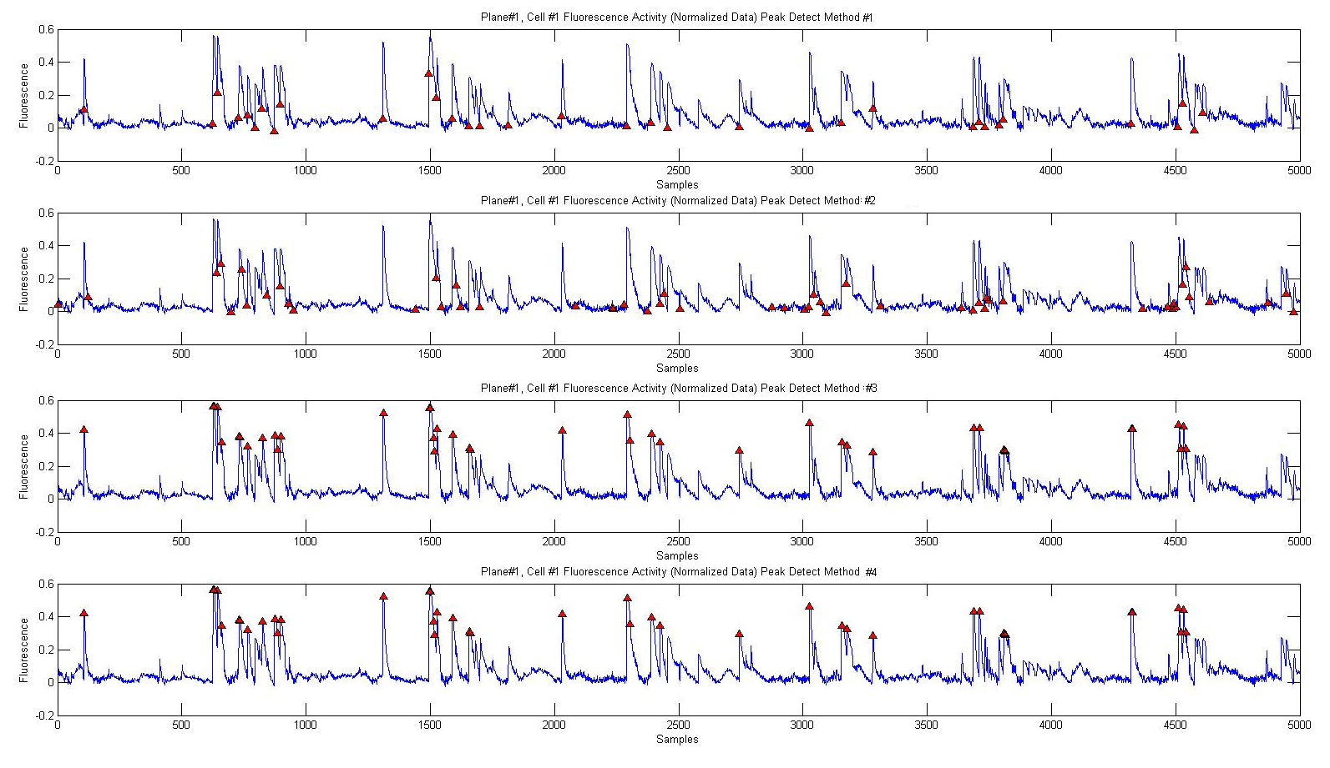

איור 43 : חילוץ וקטור פעילות – זיהוי שיאים 1

מהתבוננות בתוצאות שלעיל עולות המסקנות הבאות:

1. אלגוריתמים 1 ו-2 מזהים את תחילת הפ"פ (המקום בו הנגזרת עולה בחדות) בעוד אלגוריתמים 3 ו-4 מזהים את מרכז השיא.
2. כיוון שעבור אלגוריתמים 3 ו- 4, הנבדלים זה מזה רק באופן בדיקת השיא כנגד הסביבה, נבחר Treshold = 0, התקבלו מהפעלתם תוצאות זהות (בעת ניתוח וקטור פעילות זה מתקבלות התוצאות הטובות ביותר כאשר אין התייחסות לסביבה).
3. כל האלגוריתמים כוילו בצורה אגרסיבית וכתוצאה מכך אין כמעט False Detection, אך נראה כי אלגוריתמים 3 ו- 4 נותנים תוצאה טובה יותר בהיבט של Missed Peaks (זוהו יותר Peaks אמיתיים).

הגורם העיקרי עיקר להחמצת שיאים באלגוריתמים 3 ו- 4 נובע מהמגבלה על גובה השיא המינימלי: שנקבע כאמור ל- Max(f)/2. שינוי הערך ל- Max(f)/4 מוביל לתוצאה שלהלן:

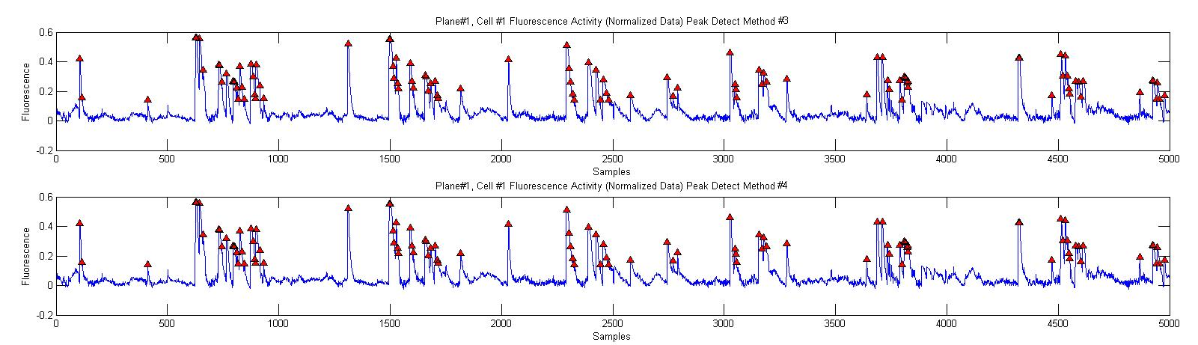

איור 44 : חילוץ וקטור פעילות – זיהוי שיאים 2

ניתן לראות כי לצד זיהוי שיאים רבים יותר, עלה משמעותית גם מס' ה- False Detection.

### זיהוי פעילות מתואמת של קבוצות תאים

אחד השימושים המרכזיים של הכלי הוא ניתוח דפוסי פעילות של קבוצות תאים גדולות, לצורך זיהוי קשרים פונקציונליים ופעילות מתואמת.

כאשר מתבוננים בקבוצת תאים ישנה חשיבות גדולה יותר לזמני ירי הפ"פ של של כל תא, לעומת חשיבות קטנה יותר לצורת וקטור הפעילות עצמו.

על בסיס הזיהוי האוטמטי של מיקומי הפ"פ שפורט בסעיף ‎6.4.3.2 ניתן, עבור כל תא, לעבור מוקטור פעילות בעל ערכים רציפים לוקטור ירי בינארי (בו כל איבר מיייצג קיום/אי-קיום של פ"פ). על בסיס מידע זה ניתן לבצע באמצעות הכלי מס' ניתוחים שיוצגו להלן.

#### Activity Statistics

בעת הצגת Activity Map, מחשב הכלי עבור קבוצת התאים שנבחרה נתוני פעילות ומנסה לזהות ולהפריד בין ירי ב- Burst (ירי משותף של קבוצת התאים באותו זמן) לבין ירי Sporadic (שאינו חלק מ- Burst). ההבחנה נעשית האמצעות בחינת וקטורי הירי הבינאריים של כל התאים בקבוצה בכל נק' זמן בנפרד:

1. אם יותר מ- 60% מהתאים בקבוצה ירו בנק' הזמן הנוכחית – האירוע נספר כ- burst בודד.
2. אם פחות מ- 60% מהתאים ירו – נספרים אירועי הירי כירי Sporadic (כמות האירועים שתיספר היא כמספר התאים שירו באותה נק' זמן).

הערך הסופי של הניתוח הוא סכום כל ה- bursts וסכום כל ה- Sporadic לאורך כל משך הסרט שנטען.

ניתן לראות דוגמא לתוצאה כזו בסעיף ‎6.3.11.

#### תבניות התפשטות במרחב (Waves (

תבנית פעילות נוספת הניתנת לזיהוי וניתוח באצעתו הכלי היא התפשטות פעילות ירי של תאים במרחב ובזמן [24]. תבנית של Wave מתקבלת כאשר ירי של תא בזמן t מוביל לירי של תאים סמוכים אליו בזמן t+dt , דבר המוביל לירי של תאים הסמוכים אליהם בזמן t+2dt וכו'.

הכלי מאפשר הצגה נוחה של פעילות במרחב ובזמן באופן שיקל על המשתמש לזהות תבניות Waves, וזאת תוך שימוש בוקטורי הירי הבינאריים של כל התאים במישור המסויים.

לאחר שהמשתמש בחר מישור והגדיר חלון זמנים לחיפוש Waves מתבצעת הצגת פעילות התאים בחלון זה ע"פ האלגוריתם שלהלן:

1. חלון הזמנים מחולק לעד 64 תתי-חלונות באורך זהה.
2. עבור כ"א מהתאים במישור ששנבחר - הכלי מוצא את חלון הזמן הראשון בו זוהתה פעילות של אותו תא.
3. מיקום התא מסומן על תמונת המישור בצבע התואם את חלון הזמן בו זוהתה פעילותו לראשונה.

באופן זה תתבטא תבנית Wave של קבוצת תאים בתמונה כמו זו המוצגת בסעיף ‎6.3.12.

# תוצאות הרצה על מתארי עבודה שונים

בפרק זה יוצגו תוצאות הרצה של הכלי על שלושה סרטי פעילות המייצגים שלושה מתארי עבודה שונים בהם ניתן להפיק תועלת מהשימוש בכלי. הסרטים התקבלו מחוקרים בפקולטה להנדסה ביו-רפואית בטכניון.

## מתאר 1 - צילום מישור אחד של רשתית עכבר

הסרט הוא מתוך מחקר המתבצע במעבדתו של פרופ' שי שוהם ע"י החוקרת עדי שכטר. במחקר מנסים לאפיין פעילות עיצבית ברשתית של עכבר ע"י גירוי של תאי גנגליון. מחקר זה הוא חלק מפרוייקט גדול שנעשה במעבדה בניסיון לשיחזור יכולת הראייה בעיוורים.

הסרט צולם במיקרוסקופ two photons (ראה סעיף ‎5.2.3 ) עם אובייקטיב x40 בתדר צילום של 4Hz, bipolar. הסרט מכיל צילום של מישור בודד, והוא נשמר בפורמט של קובץ TIFF שבו 1000 פריימים, גודל כל פריים 128*128 פיקסלים.

לצורך המחקר, רשתית של עכבר ללא חיישני אור הוארה בהבזקי אור (פלאשים) בהפרשי זמנים קבועים, והמטרה היא לבדוק האם התעוררה פעילות בתאי עצב ברשתית כתוצאה מההארה.

להלן תמונת הממוצע לאורך הזמן של תמונות הסרט שצולמו במישור:

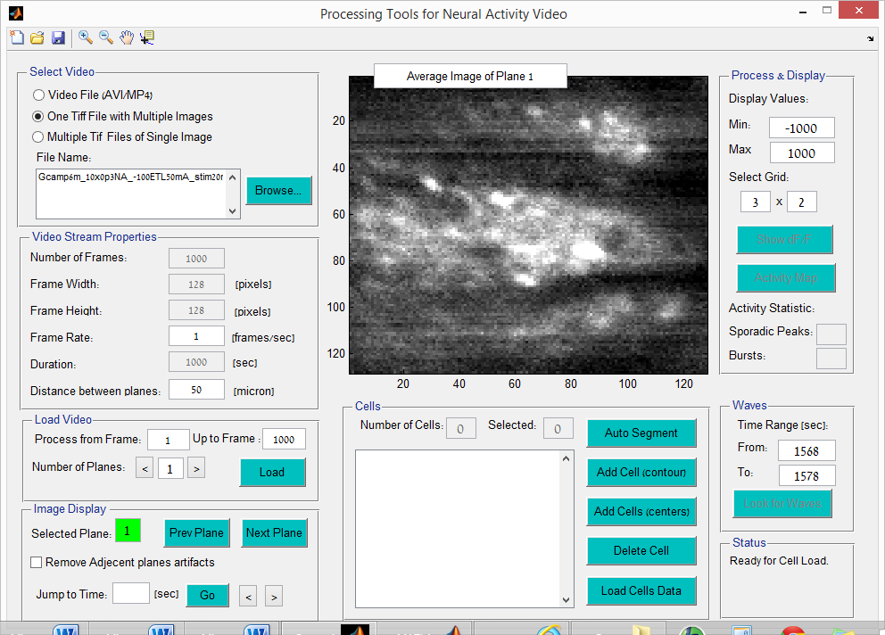

איור 45 : תמונת ממוצע של סרט ממתאר 1

כאמור, הסרט התקבל ממחקר של עירור הרשתית באמצעים אופטוגנטיים ובמהלכו הוארה הדגימה בהבזקי אור. כיוון שהבזק האור החזק מתרחש במהלך הסריקה של הדגימה ע"י מערכת המיקרוסקופ, ומשך הזמן שלו קצר ממשך הסריקה, חלק מהתמונה (אותן שורות שנסרקו במהלך הבזק האור) יימצא ברוויה.   
בתמונה הבאה ניתן לראות דוגמא לפריים שבו מספר שורות מצוייות ברוויה.

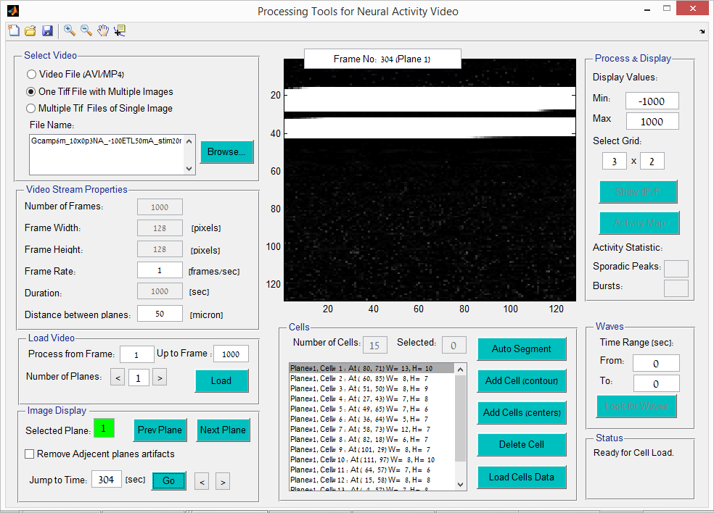

איור 46 : תמונת רוויה מתוך סרט ממתאר 1

### סימון תאים בסרט

בסרט זה סומנו 18 תאים באופן ידני בצורה מדוייקת, כפי שתואר בסעיף ‎6.3.8.1.

בתמונה להלן ניתן לראות את התאים שסומנו.

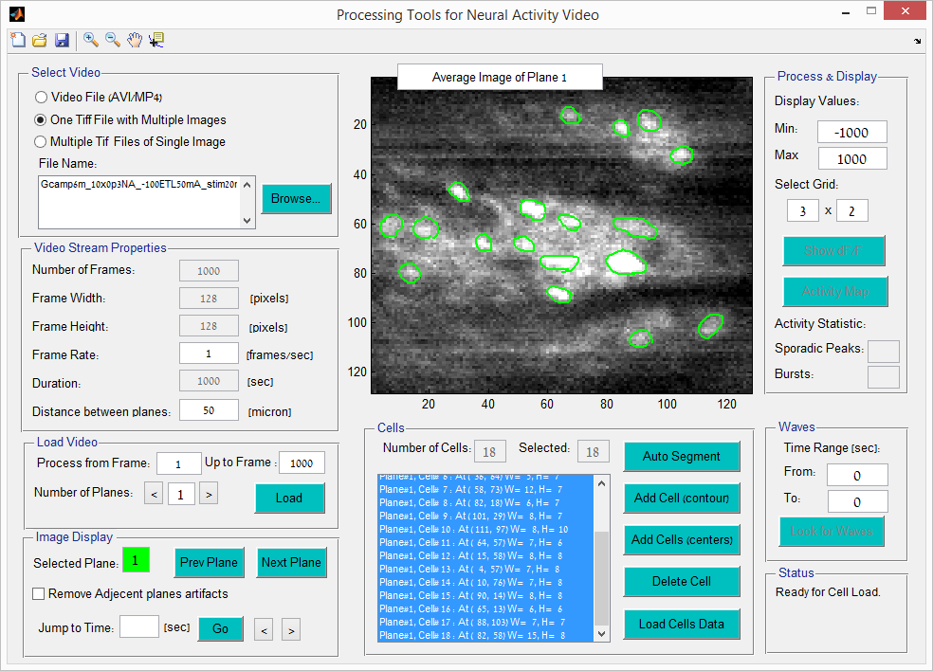

איור 47 : סימון תאים בסרט ממתאר 1

### תצוגת פעילות

ה- Probe הפלורוסנטי המסויים שבו השתמשו בניסוי זה לא מאפשר זיהוי של פוטנציאל פעולה בודד אלא מתוכנן לזהות פרץ של פוטנציאלי פעולה. כיוון שהכוונה בניסוי היתה לזהות פעילות בתאים בתגובה להבזקי האור, הרי שהסיגנל המופק מהתאים, אם קיים, יופיע בסמוך למועד ההבזק ועוצמתו תהיה נמוכה באופן משמעותי מעוצמת סיגנל ההארה.

בגרף להלן מוצג הסיגנל בארבעה מתוך 18 התאים שסומנו. ניתן לראות בבירור את השיאים שמקורם בהבזקי ההארה החיצונית, שניתנים בהפרשי זמן קבועים.   
בעין רגישה ניתן אולי גם להבחין בפעילות שמתרחשת בתא מספר 8, בסמוך להבזק הארה (שאת סימניו ניתן לזהות בעזרת תא מספר 6 שנמצא באיזור אחר בדגימה שהיה ברוויה בזמן אותו הפולס).



איור 48 : גרף הארה מתאים ממתאר 1



איור 49 : הגדלת איזור פעילות ממתאר 1

יש לציין שבשל העובדה שקיימת הארה חיצונית והסיגנל שפולטים התאים חלש במיוחד, הכלי מקל על המשתמש בעיקר בביצוע השלב הראשון בעיבוד הסרט – סימון התאים וחילוץ הסיגנל של כל תא בנפרד לאורך ציר הזמן, כולל פעילות בסיסית של deterending ונורמליזציה.   
כדי לראות אינדיקציה לפעילות בתאים ניתן להפעיל מסננים שונים על הסיגנל, כפי שנעשה כיום ע"י החוקרים, או לחלופין לזהות את המסגרות בהם ניתן הבדק אור ולבצע מיצוע בזמן של תגובת התאים בסמוך לכל אחד מההבזקים (בהתאם למספר ההבזקים שבסרט). פעולות אלו אינן נתמכות בגרסא הנוכחית של הכלי אך ניתן לשמור את הסיגנלים שהופקו לקובץ ולעבדם בנפרד.

## מתאר 2 - צילום מישור אחד של אופטונט 3D

הסרט הוא מתוך מחקר בנושא שתלים עצביים לטיפול בפציעות חוט שידרה - המתבצע ע"י ארז שור. המחקר מתבצע בשיתוף פעולה בין מעבדתה של פרופ' שולמית לבנברג ומעבדתו של פרופ' שי שוהם. במסגרת המחקר נשתלים תאי עצב שמקורם מחולדות בשלבי גיל שונים על גבי פיגומים ייעודיים. התאים שנשתלו ממשיכים לשגשג על גבי הפיגום ומפתחים ביניהם קשרים המובילים ליצירת רשת של תאים. מצב הרשת נבחן אחרי פרקי זמן שונים לצורך איפיון התהליכים המתרחשים בה לאורך זמן.

בסרט צולם מישור יחיד מתוך אופטונט 3D על גבי פיגום PLLA/PLGA (פולימרים מתכלים המשמשים כמצע לזריעת תאים) עם רשת עצבית אנדותלית.

הצילום נעשה במיקרוסקופ אפיפלואורסנטי (מיקרוסקופ פלואורוסנטי שבו שני מסלולי האור – האור המשמש להארה והאור הנפלט מהדגימה - עוברים דרך דרך אותה עדשה), עם אובייקטיב X10, בתדר צילום של 4Hz. הסרט נשמר בצורה דחוסה בפורמט של קובץ MP4 שבו 43744 פריימים, גודל כל פריים 2048*2048 פיקסלים. כדי לקצר את זמני העיבוד - הופעל הכלי על גרסה מקוצרת של הסרט שמכילה 2000 פריימים, כל פריים בגודל 1024*1024.

להלן תמונת הממוצע בזמן של צילומי המישור. בתמונה ניתן לראות את ה"פיגומים" שעליהם נשתלו התאים כאיים כהים.

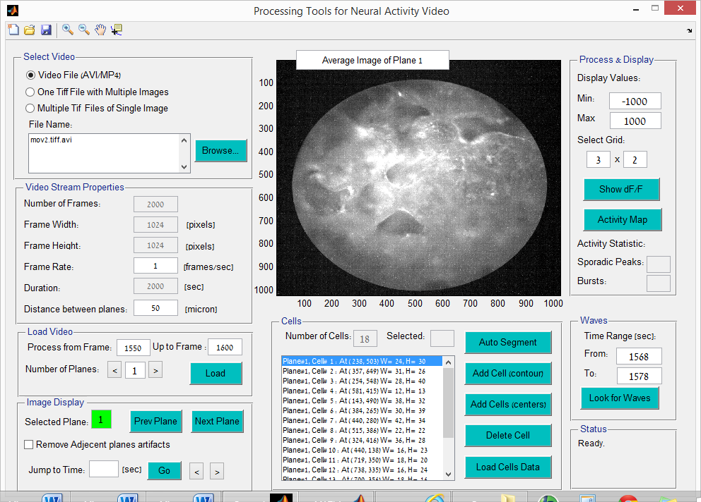

איור 50 : תמונת ממוצע של סרט ממתאר 2

### סימון תאים בסרט

גם בסרט זה סומנו התאים באופן ידני, אך בשיטה האלטרנטיבית: סימון מהיר ע"י דקירה של מרכזי התאים באופן שמאפשר לסמן במהירות מספר גדול של תאים (ראה סעיף ‎6.3.8.2). עבור סרט זה רדיוס התאים הוגדר להיות 4 פיקסלים (בקובץ פרמטרים).

בתמונה להלן ניתן לראות (בהגדלה) חלק מהתאים שסומנו בדרך זו.

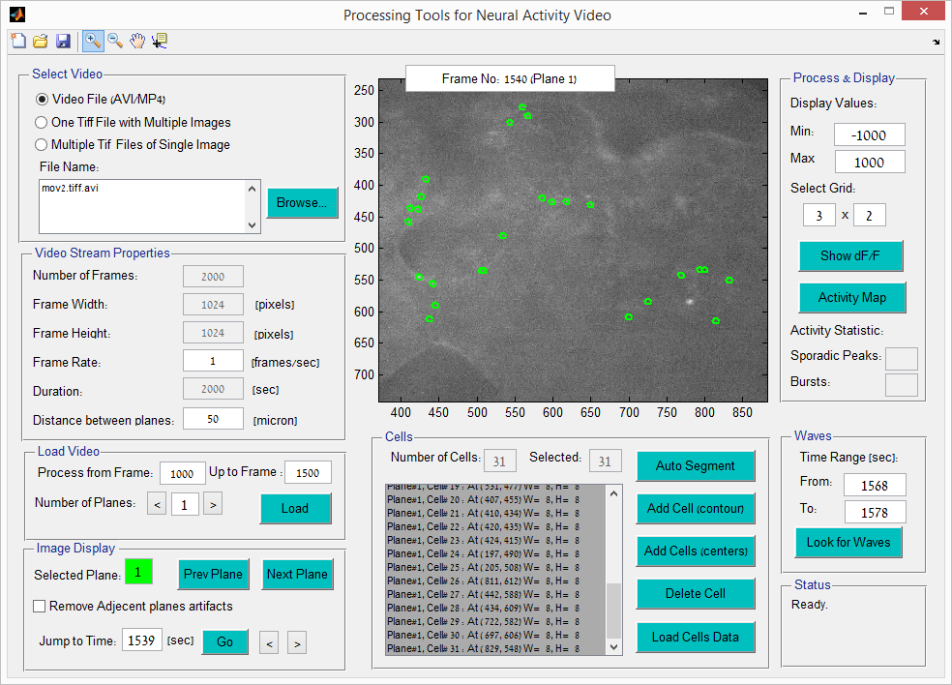

איור 51 : סימון תאים בסרט ממתאר 2

### פעילות תאים מתואמת

במהלך הסרט ניתן לראות בבירור איזורי זמן בהם מספר רב של תאים פועלים כמעט בו-זמנית. מתוך הסרט נבחר חלון זמן מצומצם שבו מתרחשת פעילות מתואמת של תאים, והופעל האלגוריתם להצגת waves.

אורכו של הסרט כולו הוא 500 שניות. להלן התוצאה שהתקבלה עבור פרק זמן של כ- 2.5 שניות מתוך הסרט. בכחול מסומנים התאים שפעלו ראשונים ואחריהם צבעים נוספים, לפי מפתח הצבעים שמוצג באיור 31.

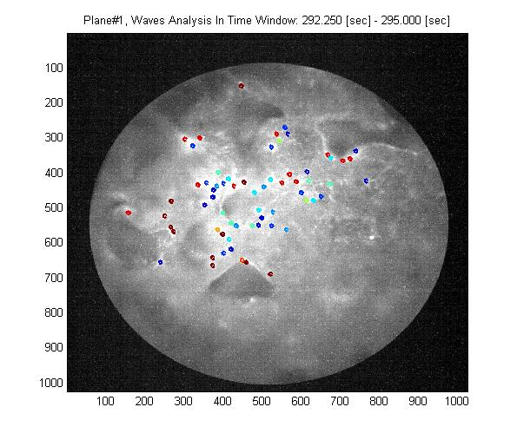

איור 52 : wave analysis על תקופת זמן של כ-2 שניות בסרט ממתאר 2

## מתאר 3 - צילום במספר מישורים של אופטונט 3D

סרט זה נלקח גם כן מתוך המחקר בנושא שתלים עצביים לטיפול בפציעות חוט שידרה שהוזכר בסעיף הקודם, אך מטרתו היא איפיון פעילות של אופטונט תלת מימדי. בסרט זה מצולמים שלושה מישורים של רשת עצבית – אופטונט 3D על גבי פיגום מטריג'ל. הצילום במיקרוסקופ אפיפלורוסנטי עם אובייקטיב x10, בתדר צילום 4Hz. הסרט נשמר בפורמט AVI ומכיל 21600 פריימים, כל אחד בגודל 336*256.

להלן תמונת הממוצע לאורך הזמן של שלושת המישורים (מופרדים).

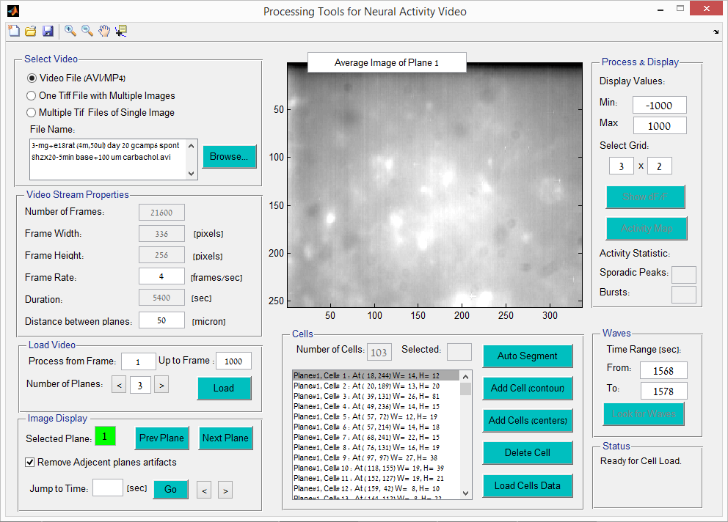 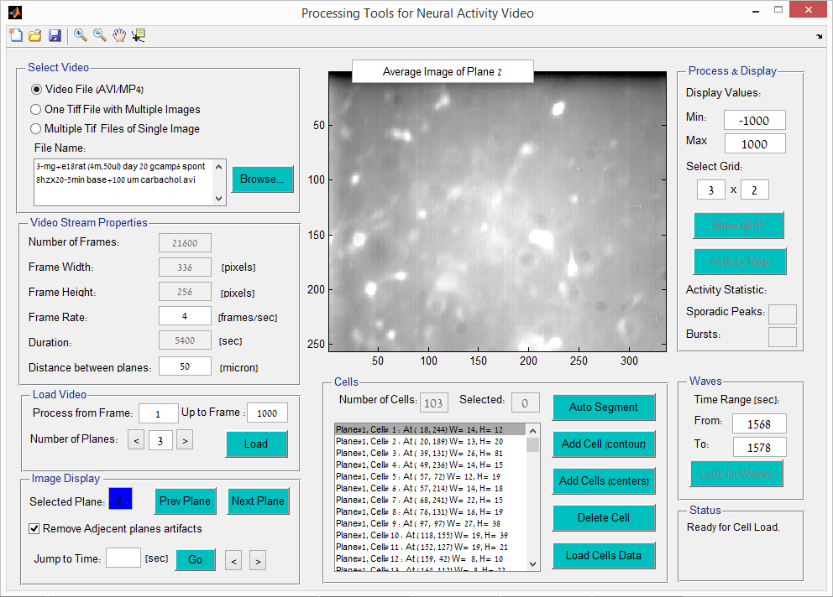 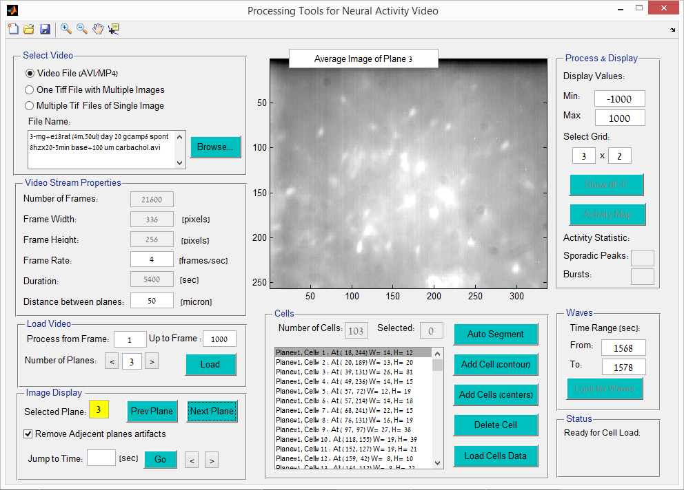

איור 53 : תמונת ממוצע של שלושת המישורים מסרט ממתאר 3

### ניקוי ארטיפקטים בין מישורים

במתאר עבודה זה ניתן להדגים את פעולת האלגוריתם לניקוי רעשים בין מישורים סמוכים.   
האלגוריתם שהופעל הינו סינון רעשים ע"י שימוש במסנן HPF לזיהוי גבולות של תאים בתמונה, המתואר בסעיף ‎6.4.1 לעיל.

המרחק בין המישורים הוא 50 מיקרון. σₒ=1, קבוע הדעיכה 0.5.

להלן תמונת תקריב הממחישה את פעולת האלגוריתם בסרט הזה:

|  |  |
| --- | --- |
| בתמונה העליונה ניתן לראות איזור מתוך התמונה של מישור מספר 2, שבו סומן לצורך תא בודד במעגל כחול.  ההארה מתא זה גורמת ככל הנראה להפרעה במישורים הסמוכים. |  |
| בתמונה האמצעית ניתן לראות את האיזור המקביל לזה שבתמונה העליונה, אך במישור אחר (מישור מס' 3) התמונה לפני סינון.  ניתן לראות את השפעות התא ממישור מס' 2 על מישור 3. |  |
| בתמונה התחתונה נראה אותו האיזור שבתמונה האמצעית (מישור 3), אחרי הפעלת הסינון. ניתן לראות שהשפעות ההארה של התא ממישור 2 פחתו. |  |

איור 54 : הדגמת ניקוי רעשים בסרט ממתאר 3

### סימון תאים בסרט

סימון התאים בסרט התבסס על הפעלת סגמנטציה אוטומטית, ולאחר מכן תיקון ידני שכלל הוספת/מחיקת תאים בודדים. באיור 55 ניתן לראות את תוצאות הפעלת הסגמנטציה האוטומטית . התקבלו 100 תאים בכל שלושת המישורים. הצבעים השונים מציינים את המישור שבן נמצא כל תא: הסימון בירוק – תאים ממישור 1, בכחול - תאים ממישור 2, ובצהוב – תאים ממישור 3.

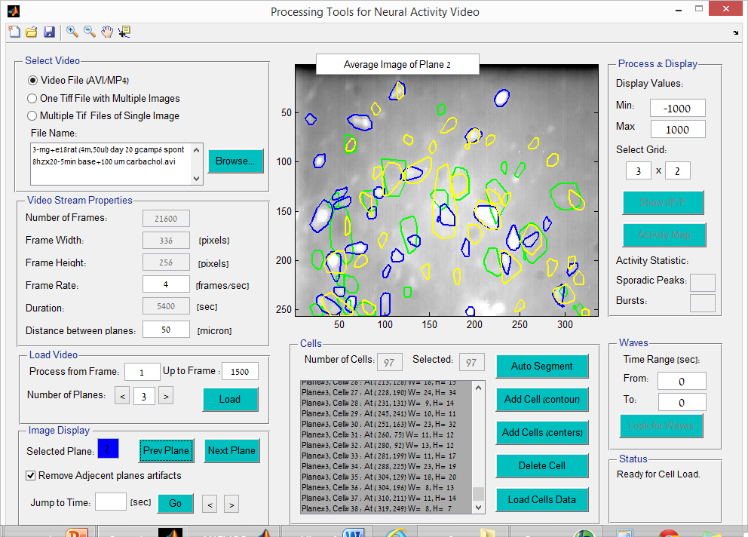

איור 55 : הפעלת סגמנטציה אוטומטית בסרט ממתאר 3

בסופו של דבר (לאחר מחיקת חלק מהתאים שסומנו בטעות ותיקון חלק מהסימונים האחרים), נותרו 85 תאים בכל שלושת המישורים - עליהם בוצע המשך העיבוד.

### תצוגת פעילות

הגרפים הבאים מציגים פעילות של מספר תאים נבחרים מתוך הסרט, שמקורם במישורים שונים. המידע נלקח מתוך 1600 הפריימים הראשונים של הסרט (400 שניות ראשונות). בגרפים מוצגת פעילות התאים נבחרים לאחר ביצוע detrending & normalization. המקומות בהם זוהה peak מסומנים במשולש אדום.

מספר התא ומספר המישור מופיעים בכותרות הגרפים.

האלגוריתם לזיהוי peaks שנבחר עבור סרט זה (באמצעות קובץ בפרמטרים) הוא זיהוי peaks ע"י שימוש בנגזרת עם סף אטפטיבי (שיטה 1). הסף שנבחר הוא 0.5 (סף מחמיר שאינו מעביר שיאים שאינם גבוהים מספיק). התוצאות מופיעות באיור 56 : פעילות תאים במתאר 3 (1)איור 56 ובאיור 57 שלהלן. ניתן לראות בתאים מספר 7,8,9 ממישור 1 באיור 56 : פעילות תאים במתאר 3 (1)איור 56, או בתא מספר 1 ממישור 3 באיור 57, שיאים נמוכים יותר שלא עברו את סף הגילוי ולכן לא סומנו ככאלה.

ניתן לזהות מן הגרפים שישנם 5 זמנים בהם היתה פעילות משותפת של מספר תאים בו זמנית (כלומר "burst").

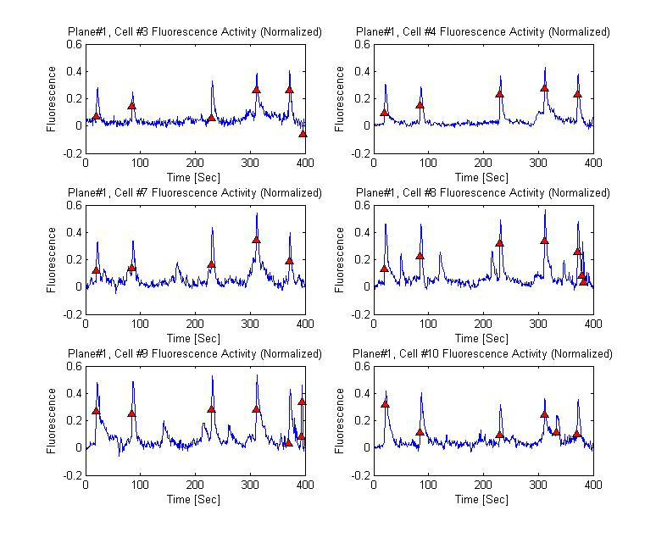

איור 56 : פעילות תאים במתאר 3 (1)

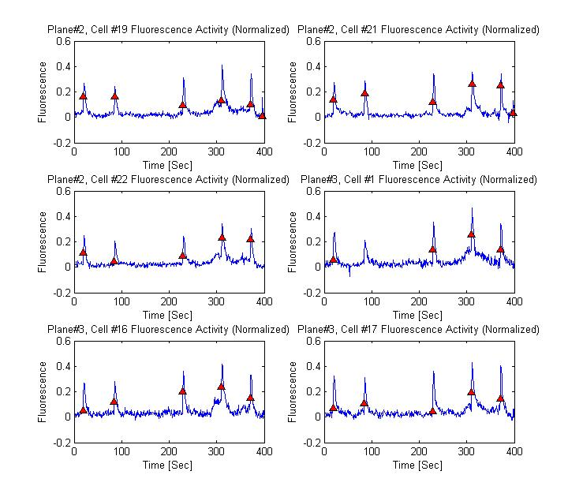

איור 57 : פעילות תאים במתאר 3 (2)

בתצוגת ה- activity map ניתן לראות פעילות של מספר רב של תאים יחד. עבור גרף ה-activity map שלהן נבחרו 20 תאים שונים. המידע נלקח מתוך ה-400 השניות הראשונות של הסרט.   
הסטטיסטיקה שהתקבלה עבורם היתה: **35** sporadic peaks ו- **5** bursts.

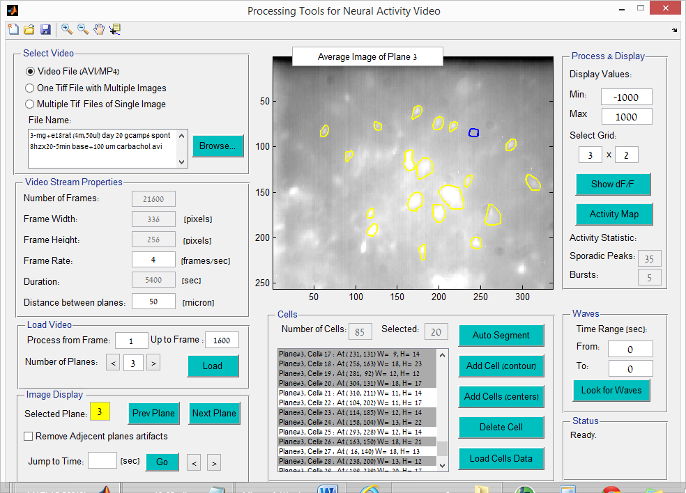

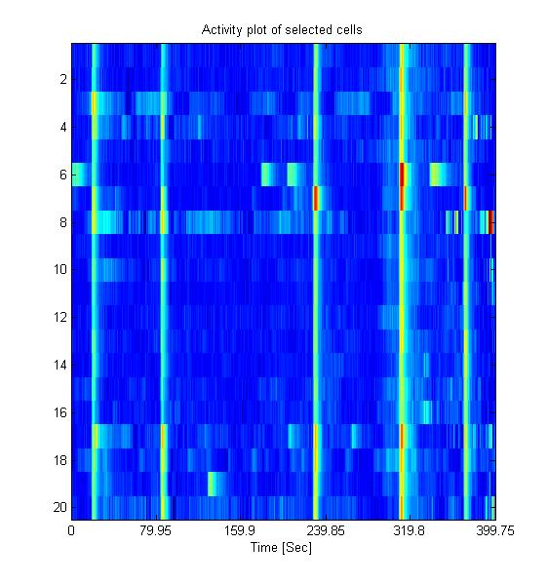

איור 58 : Activity map עבור 20 תאים נבחרים במתאר 3

### איתור תבניות התפשטות

כפי שניתן לראות בתמונת ה activity map, ישנה פעילות של מספר רב של תאים יחד ב-5 תחומי זמן. כעת ניתן להתמקד, לדוגמא, בחלון זמן של 20 שניות סביב איזור ה 240 שניות ולחפש שם תבנית התפשטות במרחב ובזמן של פעילות תאים.

האיור הבא מציג את תבנית התפשטות הפעילות במרחב ובזמן עבור המישור השלישי בסרט. ניתן לראות בתמונה שהתא המסומן בכחול פעל ראשון, אחריו שני התאים המסומנים בתכלת , אחריהם התאים המסומנים בכתום ולבסוף, אלו המסומנים באדום.

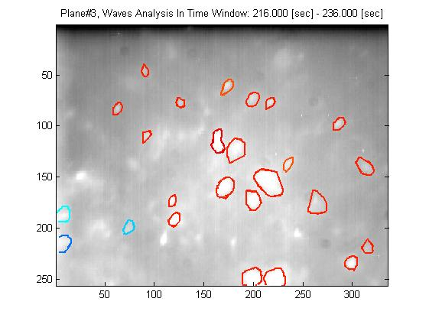

איור 59 : wave analysis במישור 3 במשך 20 שניות, במתאר 3

# סיכום

שיטות אופטוגנטיות מהוות גישה חדשנית להתמודדות עם האתגרים הכרוכים באפיון וניתוח רשתות עצביות בעלות מספר גדול של תאים וכן רשתות עצביות תלת מימדיות.

יחד עם זאת, אופיו השונה של המידע הנרכש באמצעים אלו (סרטי פעילות ויזואליים כתחליף למדידות זרם/מתח שמקורן במיקרו-אלקטרודות) כמו גם כמות המידע הרבה המופקת (מספר מישורים שונים יכולים להכיל יחדיו מאות תאים ויותר), מחייבת אפיון פיתוח כלים חדשים המתאימים לעיבוד המידע וניתוחו.

במסגרת הפרוייקט אופיין ופותח כלי מבוסס Matlab המאפשר עיבוד וניתוח סרטי פעילות. הכלי תומך בכל שלבי העיבוד – הפרדת הסרט למישורים, זיהוי התאים הקיימים בכל מישור, חילוץ רמת הפלורוסנציה של התאים לאורך זמן הסרט ומתן מגוון יכולות תצוגה של המידע המופק כדי לאפשר זיהוי פעילות מתואמת של קבוצות תאים גדולות.

הכלי פותח בשיתוף חוקרים מהפקולטה להנדסה ביו רפואית בטכניון, מתוך כוונה שיענה על צרכיו האמיתיים של החוקר במעבדה. במהלך הפיתוח ניתנו גרסאות מוקדמות של הכלי לחוקרים לצורך התנסות והתקבל משוב בעקבותיו נעשו שינויים בכלי, לרבות פיתוח של יכולות חדשות.

הכלי מסוגל להתמודד עם מספר מקורות קלט שונים, מאפשר שמירה וטעינה של פרוייקטים קיימים (יכולת המאפשרת גם ייצוא של המידע שנאסף לצורך עיבודו באפליקציות Matlab נוספות) , וכן כולל ממשק ידידותי למשתמש המאפשר להתרשם מתוצאות העבודה עד כה, ובמידת הנדרש לחזור לאחור ברצף העבודה ולבצע תיקונים לצורך קבלת תוצאות טובות יותר באיטרציה הבאה.

מאמצים הושקעו גם בפיתוח יכולות תצוגה נוחות של המידע שהופק: הצגת פעילות של מספר תאים במקביל, תצוגת Activity Map וכן תצוגה נוחה לאיתור תבניות התפשטות במרחב ובזמן (Waves).

בנוסף להיותו פלטפורמה נוחה לעיבוד וניתוח ידניים של מידע, הכלי מממש מספר אלגוריתמים שמטרתם לייעל את תהליך עיבוד המידע וניתוחו כגון: ניקוי ארטיפקטים, סגמנטציה אוטומטית, Detrending & Normalization וזיהוי פעילות (Peak Detection).

מימוש אלגוריתמים אלו במסגרת הפרוייקט היווה אתגר, כיוון שמחד היתה זו הזדמנות טובה עבורנו לנסות להתמודד באופן עצמאי עם בעיות מורכבות כגון ניקוי ארטיפיקטים וסגמנטציה, אולם מאידך, עקב רמת המורכבות הגבוהה של בעיות אלו, פיתוח אלגוריתמים חזקים וגמישים (שיעבדו היטב במספר רב של מצבים שונים) מחייב הקדשת זמן ומשאבים שלא נמצא להם מקום במסגרת הפרוייקט (פיתוח אלגוריתמים שיתנו מענה הולם לבעיות אלו יכול להוות נושא מחקר בפני עצמו).   
כיוון שמטרת העל של הפרוייקט, מעבר ללמידה ולהתנסות בפתרון בעיות, היתה לספק בסופו של דבר כלי שימושי, נבחרה גישה בה מומשו לא אחת מספר אלגוריתמים שונים עבור אותה הבעייה- חלקם בפיתוח עצמי וחלקם על בסיס ספריות מוכנות (אשר לא פעם נתנו תוצאה עדיפה על פני המימושים העצמאיים שלרוב היו פשוטים יותר).   
באופן כזה ניתנת למשתמש האפשרות לנסות מספר אלגוריתמים שונים ולהתרשם מהתוצאות.   
הפרמטרים השונים של רוב האלגוריתמים ניתנים לשליטה ע"י המשתמש באמצעות קובץ פרמטרים חיצוני – כך שניתן לבצע כוונון מדוייק של האלגוריתמים עד לקבלת התוצאה האופטימלית עבור כל סרט.

גרסאת הכלי האחרונה, ששוחררה עם סיום הפרוייקט, מהווה בפני עצמה גרסא ראשונית בלבד ומנקודה זו קיימים כיווני התקדמות אפשריים רבים. מס' כיוונים עיקרים שניתן למנות הינם:

* הוספת יכולות חדשות לכלי: החל מיכולות כלליות כגון דרכי הצגה נוספות של המידע ושליטה ידנית על פרמטרים נוספים בתהליך, וכלה ביכולות ספציפיות למחקרים שונים כגון התמודדות עם הבזקי אור הגורמים לרווייה של פריימים מסויימים. קרוב לוודאי שלאחר שתינתן הזדמנות לחוקרים להתנסות בשימוש בכלי יתקבלו בקשות לשינוים ושיפורים נוספים.
* שיפורים אלגוריתמיים: מימוש אלגוריתמים מתקדמים יותר של ניקוי רעשים,סגמנטציה ו- Peak Detection על בסיס עבודות קיימות בתחום ופרסומים שונים.
* הוספת ממשקים מהכלי למערכות נוספות: כגון שליטה על ציוד הצילום מתוך הכלי או לחלופין יכולת לעיבוד נתונים שמקורם במיקרו אלקטרודות ולאו דווקא בסרטי פעילות.
* שיפור ביצועים: אחת הבעיות המרכזיות של הכלי היא הזמן הממושך הכרוך בטעינה ועיבוד של סרט פעילות ארוך, במיוחד כאשר מדובר על סרטים ברזולוציה גבוהה. במסגרת הפרוייקט לא נמצא די זמן לנסות ולחקור את הנושא לעומק.   
  כיווני התמודדות אפשריים עשויים לנוע החל משימוש ב- Profiling כדי לנסות לשפר את האלגוריתמים השונים, דרך הפיכת הכלי לקובץ הרצה עצמאי (exe) העושה שימוש ב- Matlab כ- DLL, וכלה בהפיכת חלקים מהכלי שכיום מבוססים על Matlab לכאלו המבוססים על תשתיות תכנה אחרות (כגון C++/Python).

לסיכום, מחקר של רשתות עצביות מורכבות הוא נושא מרתק ורחב היקף, ותקוותינו היא שהכלי שפותח במסגרת פרוייקט זה ינוצל ע"י חוקרים רבים בפקולטה להנדסה ביו רפואית העוסקים במלאכה חשובה זו.

# נספחים

## קובץ פרמטרים חיצוני ("Data Book")

קובץ הפרמטרים הינו קובץ בפורמט טקסטואלי המכיל רשימת פרמטרים עם ערכים.  
המטרה של הקובץ היא לאפשר שינוי בפרמטרים המשפיעים על תכונות ויכולות הכלי ללא צורך בשינוי הקוד.

הטבלא הבאה מכילה את הפרמטרים הנתמכים כרגע בתוכנה:

|  |  |  |  |
| --- | --- | --- | --- |
|  | שם הפרמטר | הסבר | ערכים אפשריים |
| 1. | CellCircleRadius | רדיוס של תא. עבור סימון תאים מהיר. היחידות: פיקסלים. (ראה ‎6.3.8.2). | כל ערך מספרי. |
| 2. | SegmentationMethod | בחירה של שיטת הסגמנטציה | 1 –סגמנטציה מבוססת אלגוריתם נאיבי של זיהוי תאים מעל הסף. 2 – סגמנטציה מבוססת פעולות מורפולוגיות.  להסבר מפורט ראה סעיף ‎6.4.2 |
| 3. | SegmentationThresholdMargin | מספר סטיות התקן מעבר לממוצע (**N**) עבור קביעת הסף באלגוריתם סגמנטציה נאיבי: threshold = mean+**N**\*sigma  ראה סעיף ‎6.4.2 | כל ערך מספרי. (חיובי) |
| 4. | ArtifactRemovalMethod | בחירה של שיטת זיהוי התאים לצורך סינון הרעשים | 1 –שימוש במסנן HPF לזיהוי גבולות של תאים בתמונה.  ראה ‎6.4.1.1  2 – שימוש בסגמנטציה והשוואת מידת הפוקוס של תאים חופפים.   ראה ‎6.4.1.2 |
| 5. | ArtifactRemovalBaseSigma | זהו רוחב הגאוסיאן שמניחים למודל ההפרעה של תא במישור אחד על מישור אחר במרחק נתון (*הפרמטר $σ_{0}$* ) עבור אלגוריתם סינון רעשים. ראה ‎6.4.1 | כל ערך מספרי. (חיובי) |
| 6. | ArtifactRemovalSubtractionFactor | "קבוע אופטימיזציה" עבור חיסור הפרעות בין מישורים ראה ‎6.4.1 | כל ערך בין 0 ל- 1. |
| 7. | PeakDetectionMethod | בחירה של שיטת זיהוי Peaks  ראה סעיף ‎6.4.3.2. | 1 – זיהוי peaks ע"י שימוש בנגזרת עם סף אטפטיבי  2 - זיהוי peaks ע"י שימוש בנגזרת עם סף קבוע ובוקטור מצב  3 - זיהוי peaks ע"י שימוש בפונק' findpeaks של Matlab  4 - זיהוי peaks ע"י שימוש בפונק' peakfinder ממקור חיצוני |
| 8. | PeakDerivationThreshold | פרמטר סף לזיהוי peaks. משמעות הפרמטר משתנה לפי שיטת זיהוי Peaks: (PeakDetectionMethod) לשימושים השונים ראה סעיף ‎6.4.3.2. | ערך מספרי. |

## קביעת מדדי פוקוס לאיזורים בתמונה

מדדי הפוקוס השונים בהם נעשה שימוש באלגוריתם ניקוי הארטפקטים לקוחים ממס' רב של פרסומים. האלגוריתמים כולם מומשו כחבילת תכנה בודדת ע"י S. Pertuz [25].

להלן פירוט האלגוריתמים ומקורותיהם:

ACMO: Absolute central moment (Shirvaikar2004)

BREN: Brenner's focus measure (Santos97)

CONT: Image contrast (Nanda2001)

CURV: Image curvature (Helmli2001)

DCTE: DCT Energy measure (Shen2006)

DCTR: DCT Energy ratio (Lee2009)

GDER: Gaussian derivative (Geusebroek2000)

GLVA: Gray-level variance (Krotkov86)

GLLV: Gray-level local variance (Pech2000)

GLVN: Gray-level variance normalized (Santos97)

GRAE: Energy of gradient (Subbarao92)

GRAT: Thresholded gradient (Santos97)

GRAS: Squared gradient (Eskicioglu95)

HELM: Helmli's measure (Helmli2001)

HISE: Histogram entropy (Krotkov86)

HISR: Histogram range (Firestone91)

LAPE: Energy of Laplacian (Subbarao92)

LAPM: Modified laplacian (Nayar89)

LAPV: Variance of laplacian (Pech2000)

LAPD: Diagonal Laplacian (Thelen2009)

SFIL: Steerable filters-based (Minhas2009)

SFRQ: Spatial frequency (Eskicioglu95)

TENG: Tenegrad (Krotkov86)

TENV: Tenengrad variance (Pech2000)

VOLA: Vollat's correlation-based (Santos97)

WAVS: Wavelet sum (Yang2003)

WAVV: Wavelet variance (Yang2003)

WAVR: Wavelet ratio (Xie2006)

References:

[Eskicioglu95] Eskicioglu, A. M & Fisher, P. S. Image quality measures and their performance. 1995.

[Firestone91] Firestone, L.; Cook, K.; Culp, K.; Talsania, N. & Jr., K. P. Comparison of autofocus methods for automated microscopy. 1991.

[Geusebroek2000] Geusebroek, J.; Cornelissen, F.; Smeilders, A. & Geerts, H Robust autofocusing in

microscopy. 2000.

[Helmli2001] Helmli, F. & Scherer, S. Adaptive shape from focus with an error estimation in light microscopy. 2001.

[Krotkov86] Krotkov, E. Range from focus. 1986.

[Lee2009] Sang-Yong Lee, Jae-Tack Yoo, K. Y. S. K Reduced Energy-Ratio Measure for Robust Autofocusing in Digital Camera. 2009.

[Minhas2009] Minhas, R.; Mohammed, A. A.; Wu, Q. M. & Sid-Ahmed, M. A. 3D Shape from Focus and Depth Map Computation Using Steerable Filter. 2009.

[Nanda2001] Nanda, H. & Cutler, R. Practical calibrations for a real-time digital omnidirectional camera. 2001.

[Nayar89] Nayar, S. K. Tech. report: Shape from focus. 1989.

[Pech2000] Pech, J.; Cristobal, G.; Chamorro, J. & Fernandez, J. Diatom autofocusing in brightfield microscopy: a comparative study. 2000.

[Santos97] Santos, A.; de Solorzano, C. O.; Vaquero, J. J.; Pe?a, J. M.; Mapica, N. & Pozo, F. D. Evaluation of autofocus functions in moleclar cytogenetic analysis. 1997.

[Shen2006] Shen, C. & Chen, H. Robust focus measure for low-contrast images. 2006.

[Shirvaikar2004]Shirvaikar, M.V. An optimal measure for camera focus and exposure. 2004.

[Subbarao92] Subbarao, M.; Choi, T. & Nizkad, A. Tech. report: Focusing techniques. 1992.

[Thelen2009] Thelen, A.; Frey, S.; Hirsch, S. & Hering, P. Interpolation Improvements in Shape-From-Focus for Holographic Reconstructions With Regard to Focus Operators, Neighborhood-Size, and Height Value. 2009

[Xie2006] Xie, H.; Rong, W. & Sun, L. Wavelet-Based Focus Measure and 3-D Surface Reconstruction Method for Microscopy Images. 2006.

[Yang2003] Yang, G. & Nelson, B. Wavelet-based autofocusing and unsupervised segmentation of microscopic images. 2003.

# רשימת מקורות

[1] Hodgkin, A., and Huxley, A. (1952): A quantitative description of membrane current and its application to conduction and excitation in nerve. J. Physiol. 117:500–544. [PMID 12991237](http://www.ncbi.nlm.nih.gov/pubmed/12991237?dopt=Abstract)

[2] Z. V. Guo, A. C. Hart, and S. Ramanathan, "Optical interrogation of neural circuits in Caenorhabditis elegans," Nat Methods, vol. 6, pp. 891-6, Dec 2009.

[3] C. A. Thomas, P. A. Springer, G. E. Loeb, Y. Berwald-Netter, and L. M. Okun, "A miniature microelectrode array to monitor the bioelectric activity of cultured cells," Exp Cell Res, vol. 74, pp. 61-6, Sep 1972.

[4] A. Stett, U. Egert, E Guenther, F. Hofmann, T. Meyer, W. Nisch, H. Haemmerle, "Biological application of microelectrode arrays in drug discovery and basic research", Anal Bioanal Chem (2003) 377 : 486–495, August 2003.

[5] Shore, J., & Warden S. (2008). "The Art of Agile Development". O'Reilly Media, Inc.

[6] Optogenetic Stimulation - פרק 14 מתוך ספר ?

[7] Adel Zeidan, Calcium Sensitive Optical Indicators – פרק 11 מתוך ספר ?

[8] Ron Frostig, In Vivo Optical Imaging of Brain Function, Second Edition.

[9] M. Mank, A. F. Santos, S. Direnberger, T. D. Mrsic-Flogel, S. B. Hofer, V. Stein, et al., "A genetically encoded calcium indicator for chronic in vivo two-photon imaging," Nat Methods, vol. 5, pp. 805-11, Sep 2008.

[10] Y. Yamada and K. Mikoshiba, "Quantitative comparison of novel GCaMP-type genetically encoded Ca(2+) indicators in mammalian neurons," Front Cell Neurosci, vol. 6, p. 41, 2012.

[11] J. Nakai, M. Ohkura, and K. Imoto, "A high signal-to-noise Ca(2+) probe composed of a single green fluorescent protein," Nat Biotechnol, vol. 19, pp. 137-41, Feb 2001.

[12] Tsai-Wen Chen1, Trevor J.Wardill, Yi Sun, Stefan R. Pulver, Sabine L. Renninger, Amy Baohan, Eric R. Schreiter, Rex A. Kerr, Michael B. Orger, Vivek Jayaraman, Loren L. Looger, Karel Svoboda & Douglas S. Kim, "Ultrasensitive fluorescent proteins for imaging neuronal activity", Nature, ol 499, (18 Jul 2013)

[13] Web site of Newcastle University, Bio-imaging Unit: <http://www.ncl.ac.uk/bioimaging/techniques/>

[14] Handbook on biological confocal microscopy, third edition,editor James B. Pawley, department of zoology university of Winsconsin, USA. Springer Sceince & Business Media, 2006.

[15] S. Shoham and K. Deisseroth, "Special issue on optical neural engineering: advances in optical stimulation technology," J Neural Eng, vol. 7, p. 040201, Aug 2010.

[16] E.Tal, D. Oron, Y. Silberberg, "Improved depth resolution in video-rate line-scanning multiphoton microscopy using temporal focusing", Department of Physics of Complex Systems, Weizmann Institute of Science, OPTICS LETTERS / Vol. 30, No. 13 / July 1, 2005

[17] Benjamin F Grewe, Dominik Langer, Hansjörg Kasper, Björn M Kampa & Fritjof Helmchen, "High-speed in vivo calcium imaging reveals neuronalnetwork activity with near-millisecond percision", Nature methods, Vol 7. No 5, ( 2010)

[18] Hod Dana, Anat Marom, Shir Paluch, Roman Dvorkin, Inbar Brosh, & Shy Shoham, "Hybrid multiphoton volumetric functional imaging of large-scale bioengineered neuronal networks", nature communications, (2014)

[19] Patrick Kaifosh, Jeffrey D. Zaremba, Nathan B. Danielson and Attila Losonczy, SIMA: Python software for analysis of dynamic fluorescence imaging data, frontiers in neuroinformatics

[20] Campagnola, L., Kratz, M. B., and Manis, P. B. (2014). ACQ4: an open-source software platform for data acquisition and analysis in neurophysiology research. Front. Neuroinform. 8:3. doi: 10.3389/fninf.2014.00003

[21] Ephus: multipurpose data acquisition software for neuroscience experiments. Suter BA, O'Connor T, Iyer V, Petreanu LT, Hooks BM, Kiritani T, Svoboda K, Shepherd GM Front Neural Circuits. 2010; 4():100.

[22] ScanImage: flexible software for operating laser scanning microscopes. Pologruto TA, Sabatini BL, Svoboda KBiomed Eng Online. 2003 May 17; 2():13.

[23] Thevenaz, P., Ruttimann, U. E., and Unser, M. (1998). A pyramid approach to subpixel registration based on intensity. *IEEE Trans. Image Process*. 7, 27–41. doi: 10.1109/83.650848

[24] Lyle Muller, Alexandre Reynaud, Fre´de´ric Chavane & Alain Destexhe, The stimulus-evoked population response in visual cortex of awake monkey is a propagating wave, nature communications, (2014)

[25] S. Pertuz et al., Analysis of focus measure operators for Shape-from-focus. Pattern Recognition, (2012), http://dx.doi.org/10.1016/j.patcog.2012.11.011

[26] Otsu, N., "A Threshold Selection Method from Gray-Level Histograms,"IEEE Transactions on Systems, Man, and Cybernetics, Vol. 9, No. 1, 1979, pp. 62-66.

[27] <http://www.mathworks.com/matlabcentral/fileexchange/25500-peakfinder>